基于SpringBoot旅游服务平台的设计与实现

摘 要

随着互联网技术的快速发展，旅游服务行业正经历着数字化转型，同时旅游业在全球范围内得到了快速的发展，并成为全球经济增长的重要驱动力，传统的旅游服务管理模式已经无法满足现代旅游业的需求。针对旅游业的复杂性和多样性要求更高效和系统化的管理方式，本设计使用Spring Boot框架和微服务架构的结合作为后端框架实现网站的稳定性和提高旅游服务的效率，使用Vue前端框架设计网站页面，实现了一站式服务的旅游服务平台。本设计提供了登录、注册、景点门票、酒店房间和团游预订等功能，来满足用户的需求。

关键词：旅游服务；Spring Boot；平台；一站式服务

Design and implementation of travel service platform based on Spring Boot

ABSTRACT

With the rapid development of Internet technology, the tourism service industry is undergoing digital transformation. At the same time, tourism has developed rapidly on a global scale and has become an important driving force for global economic growth. In view of the complexity and diversity of the tourism industry, a more efficient and systematic management method is required. This design uses the combination of Spring Boot framework and microservice architecture as the back-end framework to achieve website stability and improve the efficiency of tourism services, and uses Vue front-end framework to design website pages and realize a one-stop service tourism service platform.This design provides functions such as login, registration, attraction tickets, hotel rooms and group tour booking to meet the needs of users.

Keywords:Travel services; Spring Boot; Platform; One-stop service
目 录
摘 要 1
ABSTRACT 2
1 绪 论 1
1.1 研究背景 1
1.2 国内外研究现状 1
1.2.1 国外研究现状 1
1.2.2 国内研究现状 2
1.3 主要研究内容 3
1.4 本文的组织结构 3
2 开发技术和工具介绍 5
2.1 开发工具和环境 5
2.2 微服务架构 5
2.3 Spring Boot技术 5
2.4 Redis缓存技术 6
2.5 RabbitMQ消息队列 6
2.6 WebSocket通信技术 7
2.7 MyBatis技术 7
2.8 MySQL技术 8
2.9 Vue技术 8
2.10 本章小结 8
3 系统分析 9
3.1 系统可行性分析 9
3.1.1 经济可行性分析 9
3.1.2 操作可行性分析 9
3.1.3 技术可行性分析 9
3.2 功能性需求分析 10
3.2.1 登录注册功能 10
3.2.2 景点门票预订功能 11
3.2.3 酒店房间预订功能 11
3.2.4 团游预订功能 13
3.2.5 我的订单功能 13
3.2.6 我的收藏功能 14
3.2.7 个人中心功能 15
3.2.8 后台管理功能 16
3.3 非功能性需求分析 17
3.3.1 易用性：前端界面 17
3.3.2 高性能性 17
3.3.3 高可用性 18
3.3.4 安全性 18
3.4 本章总结 19
4 系统设计 20
4.1 功能模块设计 20
4.2 系统流程设计 20
4.2.1 登录注册模块 20
4.2.2 景点预订模块 21
4.2.3 酒店预订模块 22
4.2.4 团游预订模块 23
4.2.5 我的收藏模块 24
4.2.6 我的订单模块 25
4.2.7 个人中心模块 26
4.2.8 后台管理模块 27
4.3 系统架构设计 28
4.4 数据库设计 29
4.4.1 总体E-R图设计 29
4.4.2 实体集与属性设计 30
4.4.3 数据库表结构设计 36
4.5 本章小结 47
5 系统实现 48
5.1 功能模块实现 48
5.1.1 登录注册模块界面 48
5.1.2 景点预订模块界面 50
5.1.3 酒店预订模块界面 52
5.1.4 团游预订模块界面 54
5.1.5 我的收藏模块界面 56
5.1.6 我的订单模块界面 57
5.1.7 个人中心模块界面 58
5.1.8 后台管理模块界面 61
5.2 本章小结 66
6 系统测试 67
6.1 系统测试流程 67
6.2 测试环境 67
6.3 功能模块测试与结果 67
6.3.1 登录注册模块测试 67
6.3.2 酒店预订模块测试 67
6.3.3 后台管理模块测试 68
6.4 本章小结 68
附录：系统总用例图和代码 69

绪 论

研究背景
随着时代不断进步，互联网技术正日益改变我们的生活方式，比如工作、学习和娱乐等方面。在规模化企业群体中，通过数字化平台实现信息资源的高效整合、精准分发与协同共享已成为关键战略举措。这种数字化转型不仅有效强化了企业的运营效能，更通过构建信息壁垒形成差异竞争优势，使企业在白热化的市场竞争中掌握主动权，持续开拓新的增长空间。
以旅游业为例，随着社会生产力的不断提升，人们的生活水平也日益提高。旅游也就越来越成为人们一种休闲娱乐的方式，尤其是新兴市场国家和发展中国家的旅游业需求不断增加，到如今，有越来越多的游客喜欢在互联网上预订旅游路线Error: Reference source not found，传统的旅游服务管理模式已经无法满足现代化旅游业的需求。针对旅游业中动态信息管理混乱，出错率高，同时工作量大，花销成本高等问题，开发了一款基于Spring Boot框架的旅游服务平台网站，给用户提供景点门票、酒店房间和团游预订的一站式旅游服务。
通过Spring成熟的MVC架构模式再继Spring Boot框架的基本配置，实现多层模块化的系统架构设计Error: Reference source not found，同时利用微服务架构，Spring Cloud将各个独立的子系统和新开发的业务功能设计成一个个独立的微服务Error: Reference source not found，能够解决高并发、高可用性、系统稳定性和提高旅游服务的效率和用户体验，做到稳定的一站式服务。

国内外研究现状

国外研究现状
国外在智慧旅游服务平台的构建方面较早实施。例如在旅游业领先的新加坡、韩国等较早出现，这些国家的旅游公共服务基础设施建设在政府的支持发展更有保障，智慧旅游公共服务平台的建设相对于其他国家更具智慧化和时代化Error: Reference source not found。其中具有代表性的有：TripAdvisor（猫途鹰）、BOOKing.com、Expedia和Orbitz.com。这些旅游服务平台通过利用先进的技术，不仅提高了旅游服务的效率和质量，也为游客提供了更加丰富和个性化的旅游选择，可谓从常规旅游向智慧旅游迈进了一步Error: Reference source not found。
对于TripAdvisor（猫途鹰）来说，作为全球领先的旅游网站，该平台通过整合用户生成的多维度评估数据，形成覆盖六大洲住宿场所、地标景区、特色餐饮及航空服务的动态信息库，同步搭载行程定制引擎与即时预订通道的协同运作机制。其开创的“评价–规划–消费”三位一体模式，实质上重构了现代旅游业的价值传导链条。对于旅行者无论经历好或者不好的旅行体验，都享有与他人分享的基本权利，而TripAdvisor（猫途鹰）正是提供了一个旅客分享的体验，以及旅客与业者沟通的平台，同时已成为人们交流旅游信息和做出相关决策的重要平台Error: Reference source not found。

国内研究现状
当前国内学界对智慧旅游服务的探索，仍多聚焦于理论建模与策略规划范畴，实际落地应用案例尚显匮乏。自2001年国家旅游局全面开展“金旅工程”建设以来，国内对智慧旅游服务平台的构建才有较大的进步。例如涌现出了携程、去哪儿、飞猪和同程等旅游服务平台。相对于携程来说，作为国内旅游行业领先的综合性公司，为国内外客户提供了便捷服务的同时，创造了巨大的企业价值。正因为携程用户数量规模大，同时也是非常成熟的在线旅游服务提供商Error: Reference source not found，也存在着一些不足的地方，例如有些旅游服务平台对于景点门票的预订并没有加入到服务中。
对于未来的研究可以对于框架进行优化，例如使用微服务架构，来解决高并发、高可用性、系统稳定性等问题，从而提升平台的可用性，提高用户的体验感。同时应该更加关注用户的体验感，网站可以根据评论特征和管理者回复特征识别评论的有用性，为潜在消费者筛选有效的信息提供帮助。同时，旅游网站可以借助累积的评论数据，对评论的主题进行提取分类，便于管理者有针对性地进行调查并提供合适的回复策略，为管理者制定回复策略提供帮助Error: Reference source not found。随着技术的不断发展，可以将旅游服务平台不断的完善，真正地满足用户的要求。

主要研究内容
在对市面上现有的旅游服务网站调研之后，第一步要确定旅游服务平台需要实现的具体功能和流程，并且做到高效化，确定平台的开发工具和技术方案。第二步是对其他旅游服务平台中用户的反馈意见进行分析，得出本平台的产品需求。在明确需求后进行功能模块划分，开始进行平台的设计。平台设计主要涵盖概要设计与详细设计，核心聚焦于功能模块、系统架构、数据库及系统流程的设计，旨在开发出便捷易用的一站式旅游服务平台。
本文的主要内容为：阐述旅游服务平台的研究背景和意义、需求分析以及系统整体设计等的全过程。本文所研究的旅游服务平台，包含了全球景点、酒店和团游的服务提供，所使用的结构是微服务架构、使用Vue和Spring Boot框架进行开发。主要实现内容包括：
- 需求分析：系统的需求分析是对系统的预期效果进行整体的分析，并且划分出必要的模块，每个模块需要实现的具体功能。
- 平台各功能模块设计：主要是系统从界面到核心代码的设计。其中用户模块包含登录注册、我的收藏、我的订单、景点门票预订、酒店房间预订、团游路线预订和个人中心等。管理员模块则涵盖用户信息管理、景点管理、酒店及房间管理、团游管理、优惠券管理、订单管理以及销售统计与分析。
- 评分和推荐部分的设计：评分会根据用户的评分，进行特定的计算公式，自动计算出评分，并实时更新。推荐会根据用户的收藏，进行对应的推荐。

本文的组织结构
本文将主要从以下几个部分进行阐述：
第一章重点分析本文构建的智慧旅游服务系统的立项依据与学术价值。通过梳理国际学术界在旅游数字化领域的研究脉络，结合国内智慧旅游发展动态，明确平台建设的技术创新点与应用前景。
第二章主要介绍旅游服务平台在实现过程中所涉及的关键技术。会从技术的实现的维度切入，选择最合适的技术栈、开发环境、开发工具和开发框架进行平台的开发。
第三章是对旅游服务平台进行系统需求分析，通过对经济可行性、操作可行性和技术可行性分析三个方面验证系统的开发价值。同时会对功能模块进行功能和非功能性需求分析。
第四章是对旅游服务平台进行功能模块的规划、系统流程的设计、系统架构的设计和数据库的具体设计。
第五章主要完成旅游服务平台中登录注册、景点门票预订、酒店房间预订功能模块以及其子功能的具体实现和系统的实现效果。
第六章完成对各个功能模块的性能测试和对错测试，增加稳定性。
第七章为总结部分，总结研究过程中的具体工作，并指出需优化之处及完善相关构想。

开发技术和工具介绍
本平台后端主要采用的开发语言是Java，同时采用了Spring Boot框架和微服务架构，将业务功能分为几个独立的微服务进行开发，提高开发效率，使用的JDK版本为11.0，前端使用Vue.js，使用的数据库是MySQL。

开发工具和环境
本平台在Windows11系统环境下，使用IntelliJ IDEA 2023.3.2开发工具完成，前端页面设计借助Visual Studio Code完成。开发语言选用Java，搭配JDK 11.0版本，前端采用Vue框架，后端结合Spring Boot框架和微服务架构，使用MySQL 8.0版本数据库。

微服务架构
该架构把复杂的分布式系统依业务与功能，拆分为多个独立的微服务，每个微服务专注提供特定业务功能，类似一个小型独立服务系统。由于每个微服务功能单一，可以更灵活地应用流量限制技术和负载均衡算法，从而使系统更好地应对并发场景Error: Reference source not found。Spring Cloud是用于开发微服务应用的框架，它基于Spring Boot框架，借助其便利性简化了分布式系统基础设施的开发。例如服务注册中心、配置中心、服务网关等，均可实现一键启动与部署。
在本文设计的平台中主要分为了六个服务，包括管理服务注册中心的服务、配置文件的配置中心的服务、网关动态路由的服务、管理前端页面编写的服务、对于后端操作的服务、针对用户操作的服务。

Spring Boot技术
Spring Boot是一个轻量级的J2EE的应用开发框架，同时它是基于Spring框架开发的，继承了Spring框架的所有的优点Error: Reference source not found。Spring Boot并非用于替代Spring框架，而是与Spring框架结合，实现应用程序的快速、敏捷开发，以此提升开发者体验的工具。
Spring Boot框架的核心功能为起步依赖和自动配置。起步依赖就是该框架已经提供了一些其他库的重要的依赖，这些依赖结合起来可以提供一些默认的功能。对于它的特点总结下来有：①独立运行，Spring Boot框架可以以jar包的形式进行独立运行。②内嵌容器，内嵌tomcat服务器，可以直接运行项目的主程序main函数，就可以快速运行，而无需重新引入tomcat服务器。③约定优于配置，多数情况下，启动一个应用时，无需做太多的配置，应用就能正常启动。

Redis缓存技术
Redis作为一种高性能的内存数据库Error: Reference source not found，即远程字典服务，它是一个开源的、用ANSI C语言编写的、支持网络的、可基于内存亦可持久化的日志型Key-Value数据库，还提供多种语言的API。由于其存储基于内存，访问速度远超普通数据库访问磁盘的速度，所以Redis的速度非常快。
当然优秀的线程模型也促使了Redis的速度之快，Redis使用的是单线程事件驱动模型以及结合了I/O多路复用，避免了多线程上下文切换和竞争条件，提高了并发处理效率。Redis内置多样化的高效数据结构（如字符串、哈希、列表等结构），可以通过灵活调用这些结构针对不同的场景，高效的实现功能。

RabbitMQ消息队列
消息队列作为一种异步通信机制，正好适合分布式微服务架构中解耦发送方和接收方之间的通信问题，主要是通过一个消息的生产者和消费者进行消息的交换。消息队列中的RabbitMQ是一种基于AMQP的轻量级、可靠、可伸缩和可移植消息代理Error: Reference source not found，适合复杂路由和多种消息模式的场景。
对于本文中的一些订单操作，设计了一种限时订单的功能，当用户在支付的过程中，如果在指定的时间之内未完成支付的话，就视为已取消支付。这个功能主要是通过RabbitMQ中的延迟队列实现的，其实现原理是通过设置延迟时间，当时间一到，生产者就会发送消息给消费者。

WebSocket通信技术
WebSocket是一种全双工通信协议，为服务端和客户端之间提供了高效的实时通信机制，能极大地改善传统HTTP协议在实时性方面的局限性Error: Reference source not found。对于传统的HTTP请求，只能单向的响应，而WebSocket可以让服务器随时主动推送数据给客户端，或者客户端主动发送消息给服务器，最常见的应用就是在线聊天，前后端都通过OnOpen、OnMessage、OnClose和OnError方法处理消息。
本文中的团游功能在预订完成后，需要对于团员进行交流管理，以确保消息的实时流通，这个时候一个在线群聊功能就极为重要了，通过对WebSocket的应用，保证消息的实时性，同时无需反复创建和关闭连接，减少网络开销，提升用户的体验感。

MyBatis技术
MyBatis是一款出色的持久层框架，支持定制化SQL、存储过程和高级映射。MyBatis使开发人员的主要精力放在编写SQL语句上，通过映射方式，半自动化地生成持久化代码Error: Reference source not found。传统的JDBC编程需要先连接数据库，注册驱动和数据库信息，然后建立连接通过Statement对象执行SQL语句，并将返回结果存放在ResultSet对象中，最后再关闭数据库的相关资源。这种操作复杂且不安全，而MyBatis通过封装JDBC，使操作更简单更安全。
MyBatisPlus是一个基于MyBatis框架的增强工具，能够完成以前MyBatis框架所完成的操作，并且不需要配置Mapper映射文件，即可完成操作Error: Reference source not found。其特性包括：支持多种数据库，MyBatisPlus可与多种数据库兼容；内置分页插件，配置好后，开发者写分页功能如同进行普通List查询，无需额外关注具体操作。

MySQL技术
该数据库是一种开源性的关系型数据库，数据查询主要以结构化形式为主Error: Reference source not found，与其他大型数据库例如Oracle、SQL Server等相比，其体积小、速度快、总体拥有成本比较低，同时它还是开放源码的，这深受一些个人使用者和中小型企业欢迎。MySQL数据库支持多种存储引擎，如InnoDB、MyISAM、Memory等，不同存储引擎具有各自的特性和功能，丰富了开发的多样性。

Vue技术
Vue.js是目前流行的Web前端开发框架之一，是一套构建用户界面的渐进式框架，采用MVVM（Model - View - ViewModel）设计模式，支持数据驱动和组件化开发Error: Reference source not found。Vue的核心库专注于视图层，不仅容易上手，还拥有简洁且易于理解的API，便于与第三方库或项目整合。
Vue的出现减少了直接的DOM操作，降低了DOM操作的复杂度。同时包含了简单的页面渲染、表单管理和提交等开发功能，将所有的组件进行集中管理，简化复杂的操作开发。

本章小结
本章介绍了本文设计的旅游服务平台所使用的主要技术与开发工具。采用的是微服务架构，使用Vue.js设计前端页面，使用开发语言Java和Spring Boot框架设计后端，数据库使用的是MySQL。

系统分析
本章节的需求分析会基于使用Spring Boot框架和微服务架构思想的前提下，将平台的各个部分按照如下的功能性或非功能性需求分析进行开发，以实现整个平台的高并发和高内聚低耦合的特性。

系统可行性分析

经济可行性分析
传统旅游管理模式由于信息碎片化、人工成本高、响应效率低等问题，难以适应当前动态化、个性化的消费趋势。本平台通过整合景点门票、酒店住宿及团游预订功能，结合数字化管理流程，可大幅减少线下运营的人力与物力投入，例如通过自动化的订单处理、实时库存更新及智能推荐功能降低服务成本。

操作可行性分析
对于每个用户来说无论是用户端还是管理员端，本系统都考虑到用户和管理员的具体需求，来进行对应界面的设计，前台用户界面简洁明了，后台管理员界面清晰易懂。通过简单的操作流程和年轻化视觉语言相结合，确保用户无需复杂的学习成本就能快速掌握。

技术可行性分析
本系统在技术选型方面，使用的是Spring Boot结合Spring Cloud的微服务架构，适应于高并发场景，同时将整个系统分为了多个独立的服务，这种松耦合的设计便于后面的迭代和维护。前端使用Vue2结合ElementUI框架搭建，这两种框架可快速构建界面。数据库方面，使用MySQL关系型数据库配合Redis缓存，有效支撑高频读写需求。

功能性需求分析

登录注册功能
对于登录注册系统来说，判断一个平台是否成熟，就取决于其登录注册系统是否稳定和安全，所以说登录注册系统显得格外重要。一个好的登录注册系统可以降低平台的使用难度，同时提高用户的数量。对于本文的旅游服务平台来说，除了能够使用手机号码和用户名进行登录之外，还能通过手机进行扫码登录。
对于出现的异常情况，比如用户在注册账号时输入的信息不符合规定时，会及时给予用户反馈，从而避免向数据库中写入脏数据。同时在用户进行登录时，密码或者账号输入错误时，也会向用户进行提示，以便其进行登录信息的调整。
为了防止有的用户在登录时多次点击登录而导致的多次访问数据库，设置一个图片验证码，只有当验证码正确时才会访问数据库，来保证数据库的安全性，从而保证平台的安全性和稳定性。在注册时，平台应该保证每一个用户的手机号码和邮箱是唯一的，确保每个用户的唯一性。还有就是在微服务架构中，会出现会话一致性的问题，应该采用JWT令牌的方式存储用户信息，保存用户登录状态。登录注册功能用例图如图3.1所示。
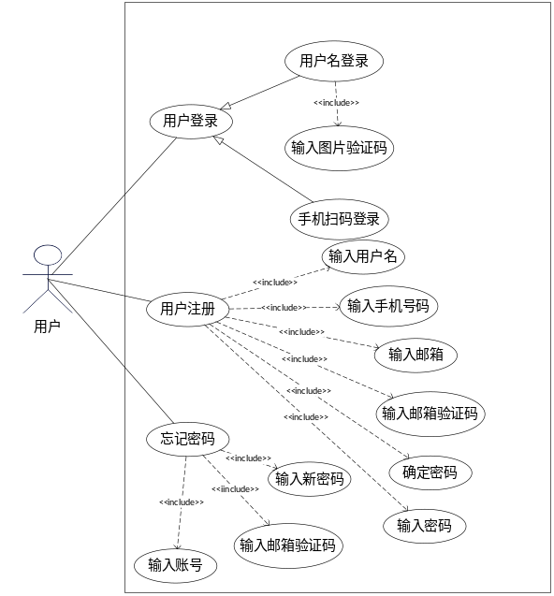
图3.1 登录注册用例图

景点门票预订功能
作为本平台的核心业务功能之一，参考了市面上现有的景点门票预订功能。进一步了解过后，本平台的景点门票预订，提供了选择预订景点的相关信息，包括景点相关图片展示、地图展示（不包含国外）、景点基本信息展示和用户评论。使得用户可以根据自己的需求来进行门票的预订。
在预订门票时，需要判断用户是否登录，只有登录后才能选择预订时间、门票类型、游玩人数、门票数量和游玩时间段。在订单界面，可以选择是否使用优惠券来优惠金额。用户在核对并选择完成后点击支付按钮，将自动跳转至支付宝界面。支付完成后会跳转到订单详细界面，以便用户核对支付信息，同时还会赠送一次抽奖机会，用来转盘抽奖来获取积分，积分可以用来兑换优惠券。景点门票预订用例图如图3.2所示。
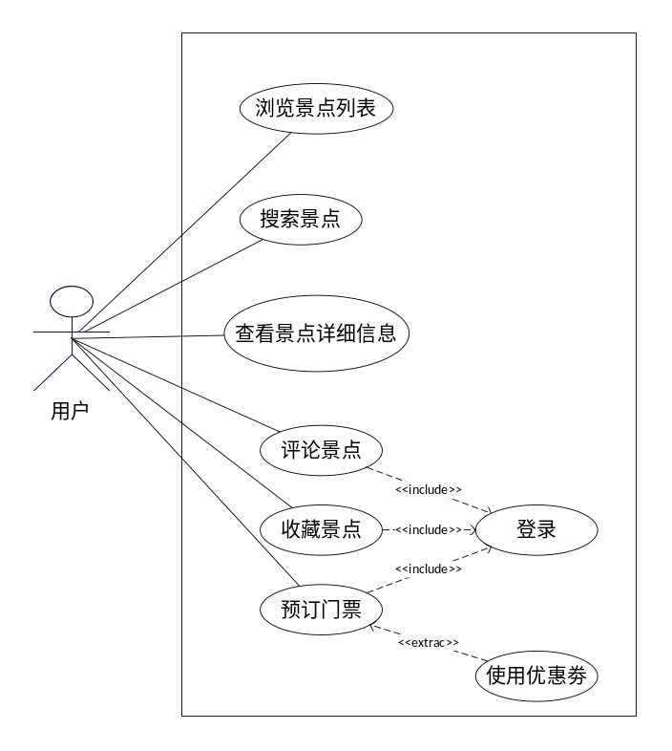
图3.2 景点门票预订用例图

酒店房间预订功能
酒店对于旅游来说是不可或缺的，也是本平台重要的业务功能。对于酒店来说需要展示自己的基本信息，例如位置、预订电话、价格、房间等信息，本文的平台还提供了百度地图的位置显示（不包含国外），方便用户驱车导航。用户对酒店的评论展示，这也决定于用户是否会预订该酒店的房间，所以说对于评论展示，不仅显示了文字的评价，还有用户对该酒店的评星，使得用户可以客观的进行选择。对于房间信息的介绍也需要较为详细，突出其房间的特色，比如自带投影仪、大落地窗、赏海等等。
在进行房间预订之前应该判断用户是否登录，只有登录之后才能进行后面的操作。在登录之后，先需要选择房间类型，然后选择到达时间和离开时间，再确定入住的人数。基本信息选择好后，当用户点击预订时，展示出用户所选择的基本信息，便于用户核对或者更改，确认完毕后点击支付，平台会调用例如第三方支付宝进行支付。支付成功后，就是展示支付完成后的订单信息，对于一些特色的平台会提供一些福利活动，例如邀请好友获取优惠券、获取一次抽奖机会等等，这可以促进用户数量的增加和预防用户的流失。酒店房间预订用例图如图3.3所示。
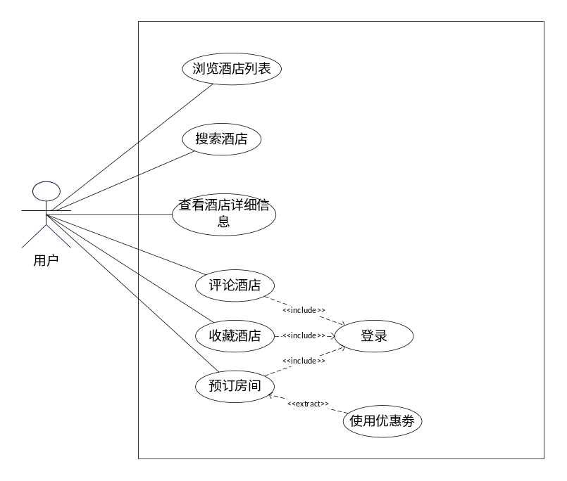
图3.3 酒店房间预订用例图

团游预订功能
对于制定旅游计划，在编写过程中还是过于繁琐，首先需要制定好旅游的路线，然后查询每个旅游地的核心打卡点。综述上面的内容，本文的平台应该展示团游的一些基本信息，例如团游名称、价格、联系方式等等。同时对于旅游路线应该也需要有清晰的展示，本平台对此提供了百度地图的旅游路线的显示，一目了然。
同样在预订团游之前也要先判断用户是否登录，登录之后，用户需要选择预订的日期，然后就是选择好旅游路线，最后就是选择参团的人数。在点击预订后，与景点和酒店预订相似，都是显示所预订的基本信息等。对于团游来说还需要创建对应的群聊进行交流。团游预订用例图如图3.4所示。
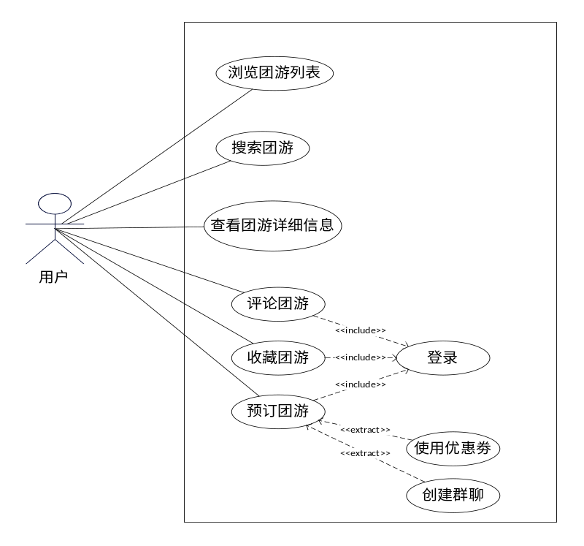
图3.4 团游预订用例图

我的订单功能
当一个平台中包含支付类型的功能时，那就需要设计一个查看购买后的订单信息业务模块。对于本平台来说，涉及了景点、酒店和团游三种支付类型的订单，那如果需要同时显示这三种订单类型，就需要做订单的分类，用来切换订单类型的显示。当订单数据量过多时，就应该增加一个查询功能，使得用户可以快速的定位到订单信息。还有对于过久的订单提供删除功能。
对于订单还应该提供一些操作例如在用户在支付订单时，并没有支付订单，这个时候就应该在提供一个支付按钮，使得用户可以再进行相同订单支付时，可以直接点击支付按钮进行支付。如果长时间不支付，应当认定已经取消订单，所以应该当用户支付订单时，设置一个支付倒计时，如果用户未在支付时间结束后完成支付，就认定该订单已经取消。我的订单用例图如图3.5所示。
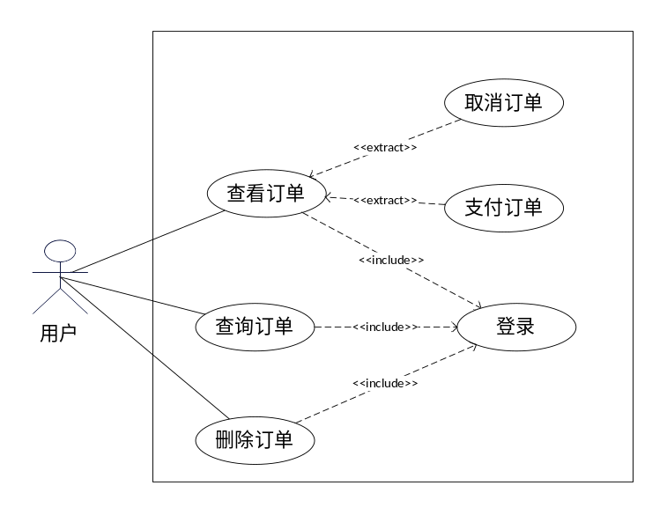
图3.5 我的订单用例图

我的收藏功能
用户在主页或者详细页面进行浏览时，发现有些景点、酒店或者团游，想将其收藏起来，那就需要提供一个收藏的功能。本平台应该给每个景点、酒店和团游设置收藏按钮，以便用户方便以后的操作。当用户的收藏过多时，应该设置一个搜索功能，以便用户能够快速的找到。用户会出现自己的收藏过多的情况，应提供了一个删除的操作，符合用户的需求。我的收藏用例图如图3.6所示。
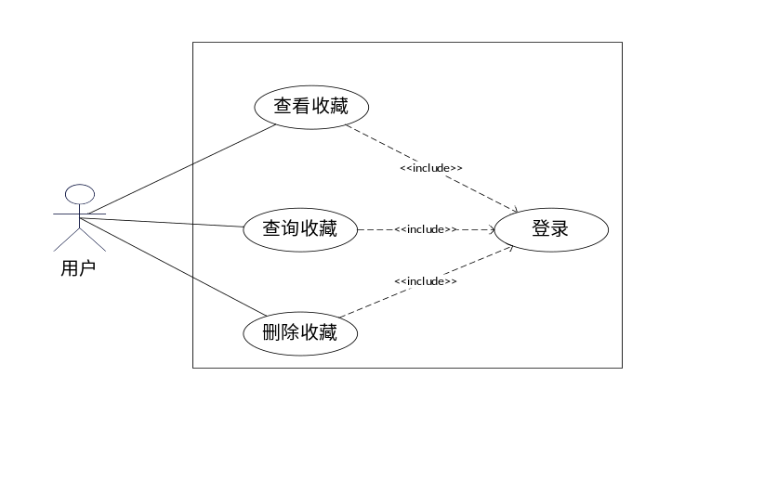
图3.6 我的收藏用例图

个人中心功能
个人中心作为整个平台展示个人信息，不仅提供了退出登录、基本的信息修改例如用户头像、用户名、电话号码、密码的修改等。不同的平台在该方面有不同的特色，而本平台提供了一个积分兑换中心，主要为用户提供优惠券。当中有多种类型的优惠券，如景点门票的8.5折优惠券、酒店8.0折优惠券、团游7.5折优惠券等。同时对于订单还需要提供操作管理，如待支付、取消预订等。
从上述的团游预订系统来说，当用户预订好了某个团游时，平台会自动创建群聊并将预订该团游的用户全部都添加进来。在这个群聊中方便用户快速地交换意见，同时为旅程规划提供了便捷。
对于消息的发送，不仅可以通过文字进行交流，还可以发送图片。当消息过多时，应该只会选择四到五条消息进行显示，防止一次显示全部消息所带来的平台稳定性。对于历史消息，还需要提供查看历史消息的功能，以便新加入群聊的用户或其他用户查看消息。团游符合或不符合出发人数时，都应该向群聊里的所有成员进行通知，所以还需要发布一个群公告，平台会在某团游符合条件时，通知所有成员。个人中心用例图如图3.7所示。
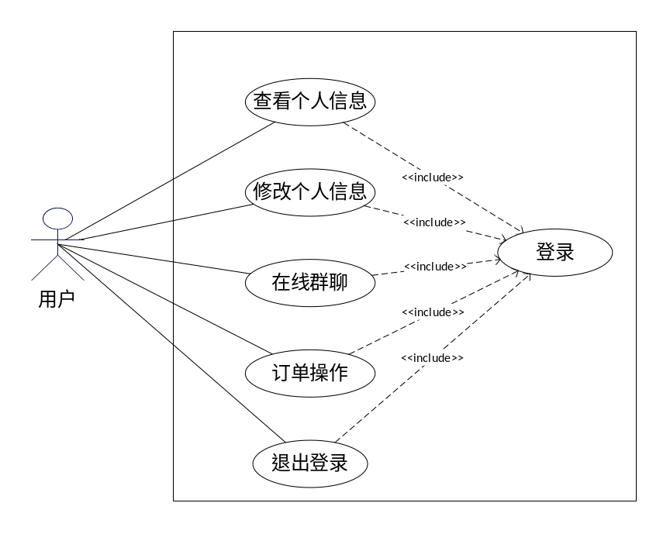
图3.7 个人中心用例图

后台管理功能
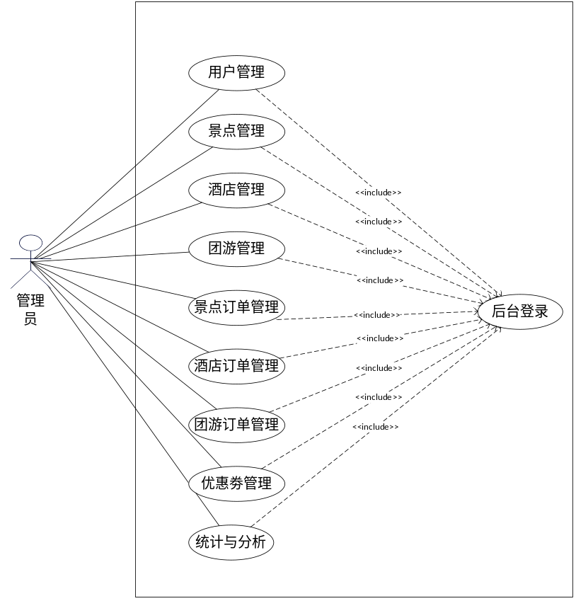
图3.8 后台管理用例图
本平台拥有丰富的数据需要管理，例如景点、酒店、用户等数据，当然这些下面还有一些细小的数据划分。这显然需要一个后台管理系统让后台管理员进行数据的管理和维护。对于用户管理，需要提供对用户一些基本信息的管理，还有对用户的快速查找，同时可以对不合法用户进行封禁操作。
对于景点、酒店、酒店房间、团游、优惠券和相关订单管理，需要提供对其的增删改查操作，做到实时的更新，如设置景点的门票的数量和可预约时间、酒店房间的相关信息和数量、团游路线的行程安排，还有对于优惠券的类型、数量、积分数量和有效期等。后台管理用例图如图3.8所示。其总体系统用例图如附录：系统总体用例图所示。

非功能性需求分析

易用性：前端界面
对于前端交互页面的设计，需要根据不同的场景进行不同的设计，如在首页浏览界面中，需要展示出关于景点、酒店和团游的展示，并提供点击的入口和收藏功能。同时对于已登录用户，首页需要根据用户收藏中的景点、酒店或团游推荐相关的最受欢迎的进行展示。
在景点、酒店和团游界面中，需要一个展示所有景点、酒店和团游的列表，具备查询和分页功能，需要展示所有相关信息的详细界面，并提供对其预订和评论的功能。单独就团游来说，还需要具备群聊功能。
在我的订单界面中，需要具备对订单的查询、支付和取消等操作。并对多类订单进行分类展示。在我的收藏界面中，需要具备展示、查询、取消收藏等功能的前端界面。在个人中心界面中，需要具备对用户信息的更新功能，同时还有对优惠券的具体操作。在后台管理界面中，需要具备对平台所有数据的增删改查操作并同步更新到前端。

高性能性
对于本平台是一个拥有多个模块的系统来说，系统的整体性能通常能够通过算法优化和数据读写时间进行优化，其中最为显著的就是对数据读写时间的优化。对于用户进入平台后所看到的首页，其中显示的是评价不错、最受欢迎和推荐的景点、酒店和团游，但是如果每次用户进入平台时，就需要频繁地访问数据库，会对数据库造成巨大的负担。
当管理员在查询团游的某个路线时，对于路线的存储的数据是分为几张表进行关联查询，这样一来对数据库来说是压力巨大，同时也成了整个平台的性能障碍。若要提升平台的整体性能，那就需要引入一个中间件Redis缓存来减少对数据库的读操作，减小对数据库的压力。虽然引入了缓存机制，但是仍然要避免缓存机制所带来的问题：缓存击穿、缓存穿透和缓存雪崩的问题。只有这样才能真正地实现性能的提高。

高可用性
本平台是基于Spring Boot框架的微服务架构进行开发，分布式系统。虽然对于单体应用而言分布式应用更加符合软件设计的核心“高内聚低耦合”，但是仍然需要保证每个微服务运行正常，确保用户的体验感。在分布式应用中，会出现一个致命的问题，那就是跨域问题，过多地使用远程调用，不符合架构设计的要求，那就需要使用另一种方法来解决跨域的问题。
有的时候系统会出现服务宕机的情况，这个时候页面就会显示用户不理解的错误，对于这种问题就应该当所调用的服务失效时，采取其他的方式提示用户该功能调用失败，从而提高用户的体验感。

安全性
对于系统的整体安全性，是整个平台最重要的地方。系统安全性的保护主要包括信息的访问权限和外部的不正当操作。对于登录后用户的信息管理，仍然需要进行加密操作，只有通过某种验证才能进行查看，同时也是防止专业人士能够轻易地获取用户信息。然后就是对于未登录用户多次输入账号或密码错误时，应该对该账号进行封禁操作。
平台中的许多操作会使页面进行跳转，而对于未登录用户来说，有些页面是他们无法访问的，这些用户可能会直接通过网址进行访问，这个时候就应该阻止他们访问，防止不正当操作。

本章总结
本章主要从功能性需求分析以及非功能性需求分析两方面进行解析，从业务角度详细分析了该平台具体有什么需求，同时应该需要实现哪些模块以及达到哪些要求，并且根据需求给出了对应的用例图。

系统设计
本章依据前一章系统需求分析，展开功能需求设计，涵盖功能模块、系统流程、系统架构及数据库表设计。

功能模块设计
根据需求分析，将旅游服务平台划分为用户模块和管理员模块。用户模块包括七个功能模块，分别为登录注册、景点预订、酒店预订、团游预订、我的收藏、我的订单和个人中心七个模块。管理员主要分为用户管理、景点管理、酒店管理、团游管理、景点订单管理、酒店订单管理、团游订单管理、优惠券管理和统计与分析九个主要子模块，系统框图如图4.1所示。
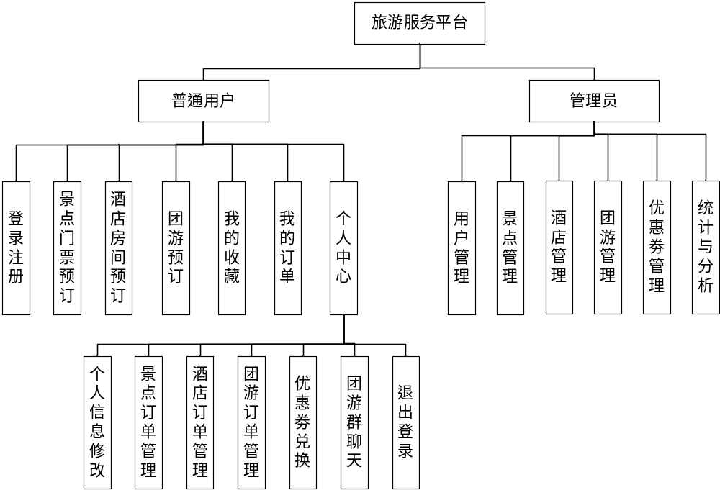
图4.1 系统框图

系统流程设计

登录注册模块
已注册用户有两类登录方式，一种是于登录界面输入账号、密码及图片验证码，随后点击登录按钮实现登录。另一种方式是通过手机扫描登录二维码，在手机上输入账号和密码（如果已经使用过手机登录，扫码后就会直接登录），完成登录。
还有一种情况是用户在忘记密码的前提下，可以在登录界面点击忘记密码，进入忘记密码界面，输入账号，系统会验证账号是否存在，存在的话就可以点击下一步，输入绑定的邮箱号，获取验证码，输入验证码正确后点击下一步，输入两次新密码完成密码的更改。未注册用户需在注册界面填写合法的用户名、密码、手机号、邮箱等信息完成注册，之后前往登录界面进行登录。活动图如图4.2所示。
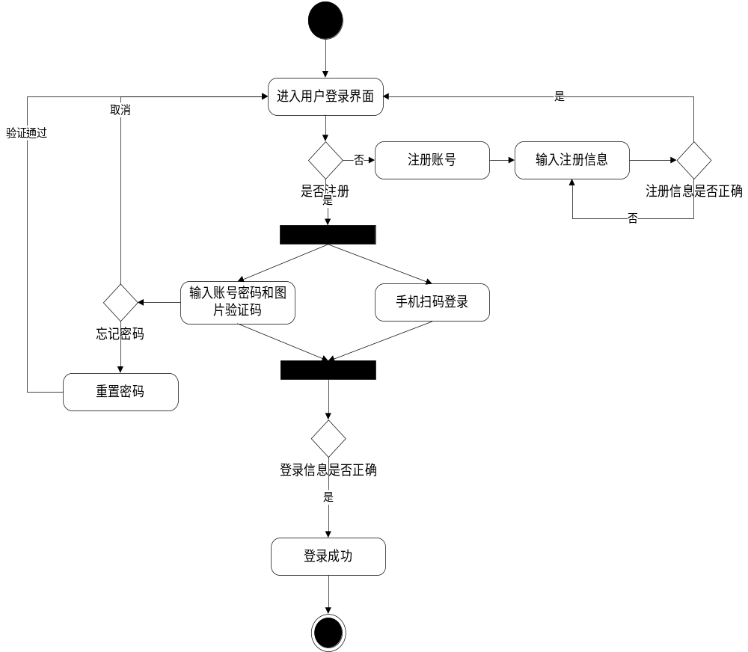
图4.2 登录注册活动图

景点预订模块
用户可以在首页或者景点列表界面选择需要预订的景点，进入该景点的详细界面后，选择好预订的日期、游玩人群类型和游玩人数，点击预订按钮，对于已登录用户就会进入订单详细界面，而未登录的用户会跳转到登录界面，需要先完成登录操作。用户进入订单详细界面后，选择好预订日期的游玩的时间段，确定好订单信息，同时用户可以选择是否使用优惠券，确定好后点击支付按钮完成支付操作。活动图如图4.3所示。
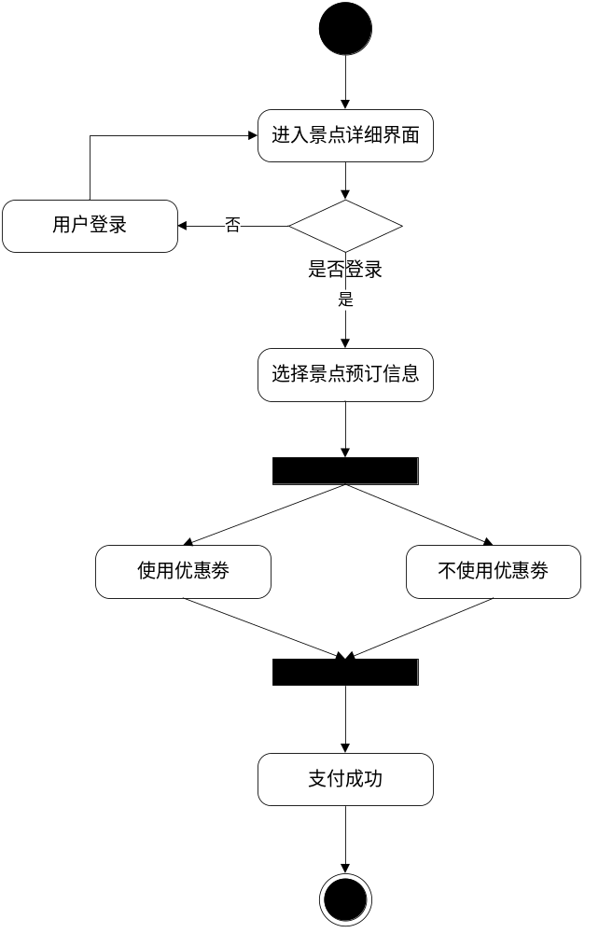
图4.3 景点预订活动图

酒店预订模块
用户可以在首页或者酒店列表界面选择需要预订的酒店，进入该酒店的详细界面后，选择好入住时间、退房时间、房间类型和房间数量，点击预订按钮，对于已登录用户就会进入订单详细界面，而未登录的用户会跳转到登录界面，需要先完成登录操作。用户进入订单详细界面后，确定好订单信息，同时用户可以选择是否使用优惠券，确定好后点击支付按钮完成支付操作。活动图如图4.4所示。
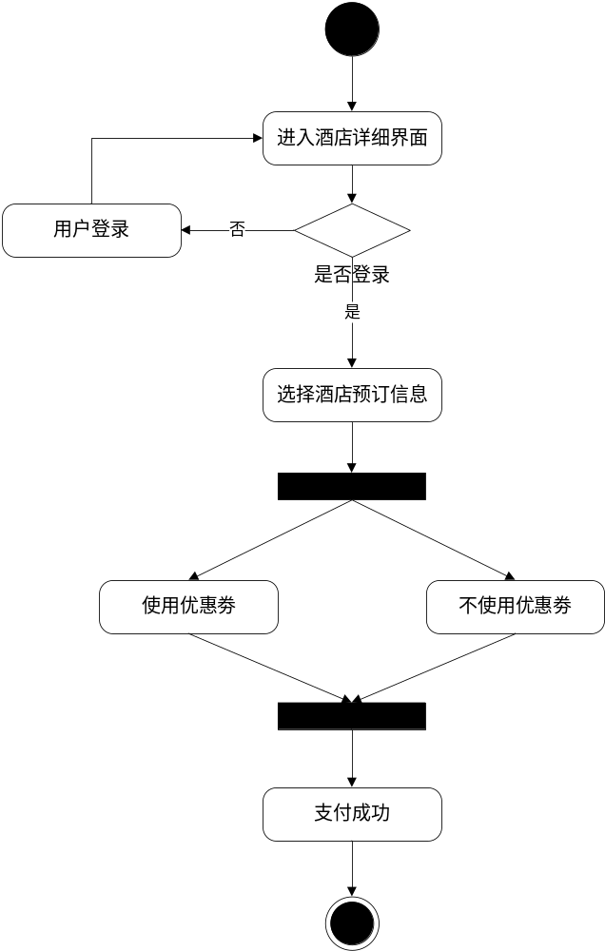
图4.4 酒店预订活动图

团游预订模块
用户可以在首页或者团游列表界面选择需要预订的团游，进入该团游的详细界面后，选择好出发时间、出发地、游玩路线和游玩人数，点击预订按钮，对于已登录用户就会进入订单详细界面，而未登录的用户会跳转到登录界面，需要先完成登录操作。用户进入订单详细界面后，确定好订单信息，同时用户可以选择是否使用优惠券，确定好后点击支付按钮完成支付操作。活动图如图4.5所示。
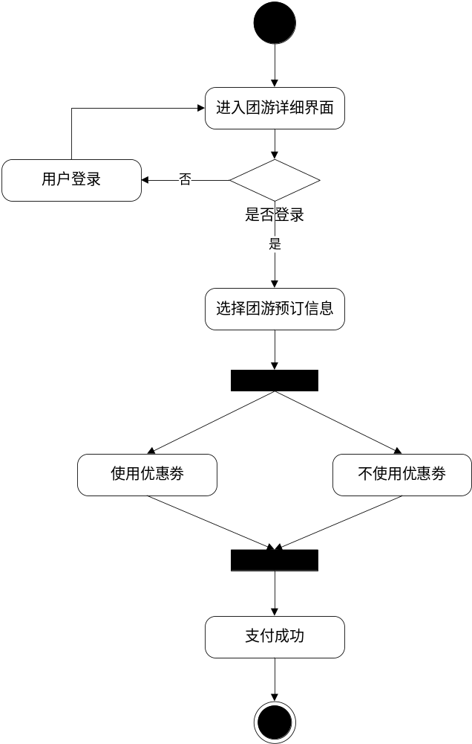
图4.5 团游预订活动图

我的收藏模块
已登录用户可直接点击导航栏的“我的收藏”按钮进入相关界面，而未登录用户点击时将被转至登录界面，需先完成登录。收藏功能主要通过在主页、景点、酒店和团游页面点击收藏按钮实现。同时进入我的收藏界面后，可以进行收藏的管理，包括精准查询（或模糊查询）、删除和浏览。活动图如图4.6所示。
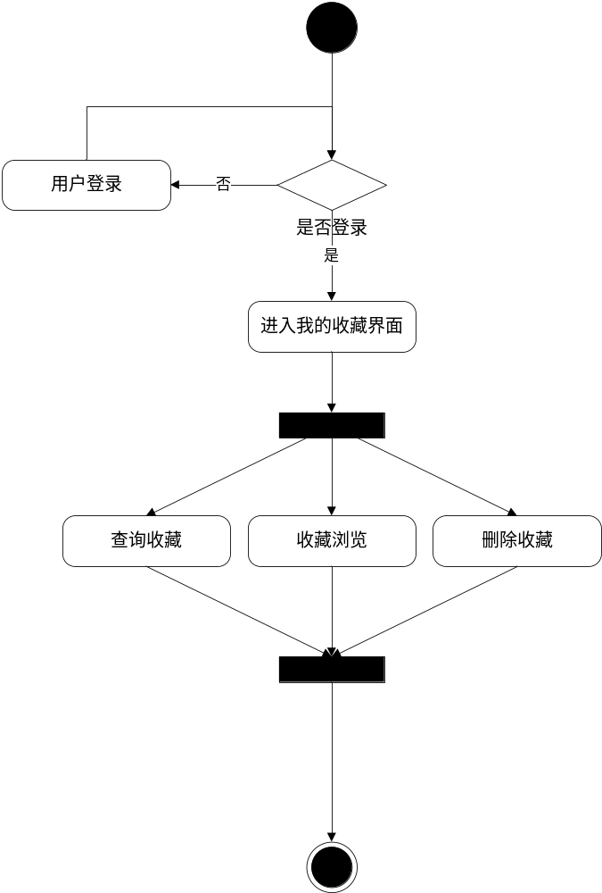
图4.6 我的收藏活动图

我的订单模块
对于已登录用户可以直接点击导航栏上的我的订单按钮，进入我的订单界面，而未登录用户，则会跳转到登录界面，需要先完成登录操作，才能进入我的订单界面。进入我的订单界面后，可以进行景点、酒店和团游订单的管理，包括精准查询（或模糊查询）、删除和订单信息的浏览。同时可以进行不同类型订单的切换浏览。活动图如图4.7所示。
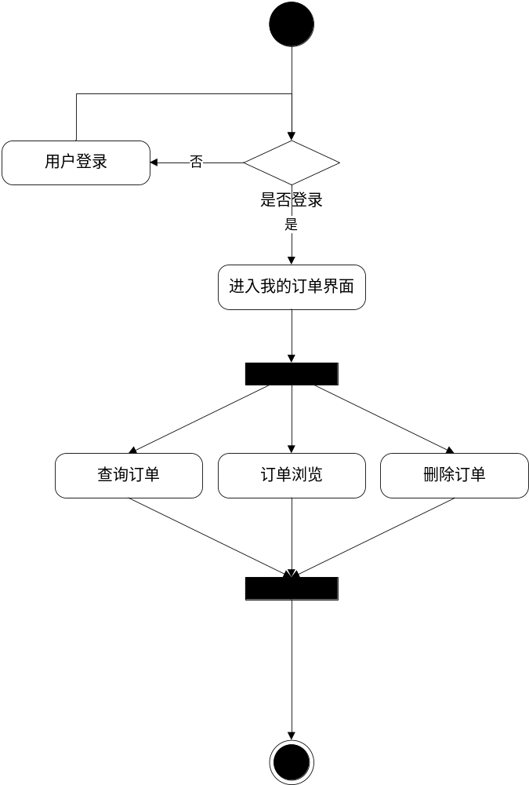
图4.7 我的订单活动图

个人中心模块
已登录用户能直接点击导航栏的个人中心按钮，进入个人中心界面。未登录用户点击该按钮时，会被引导至登录界面，需先完成登录。进入个人中心界面后，可以对基本个人信息、不同订单操作进行管理，还可以对已预订团游的群聊进行聊天。同时提供了积分兑换中心，用来兑换优惠券，还提供了一个退出登录的按钮。活动图如图4.8所示。
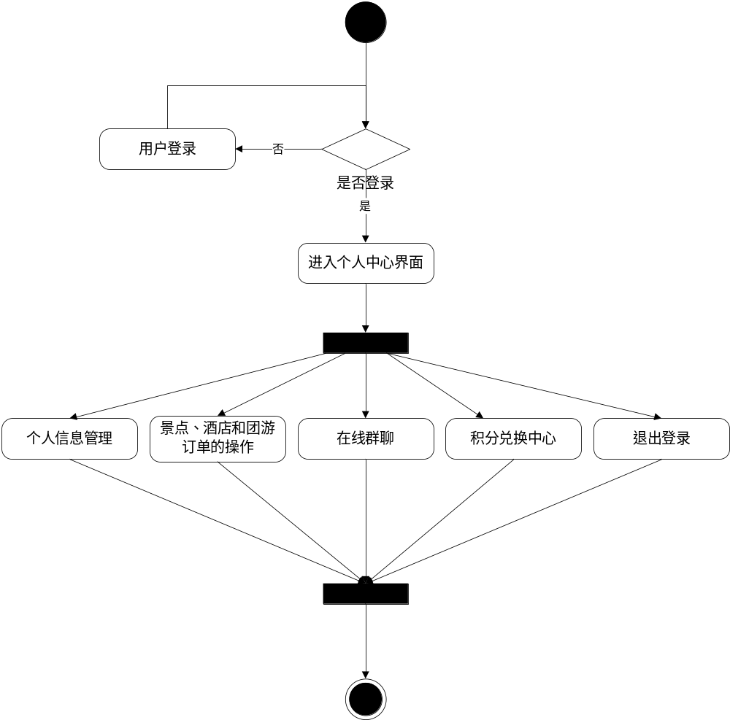
图4.8 个人中心活动图

后台管理模块
想要进入后台管理界面，需要在后台登录界面输入正确的管理员账号和密码，才能够访问后台管理界面。管理员拥有对用户、景点、酒店、团游和优惠券的信息管理，对其进行增删改查操作，如对景点门票的添加、酒店房间设施的修改、团游路线的修改等。同时对于景点、酒店和团游订单的用户反馈进行操作，还提供了所有订单的销售情况的图表显示，便于管理者根据图表状况，对景点门票、酒店房间和团游在价格方面进行适当的调整。活动图如图4.9所示。
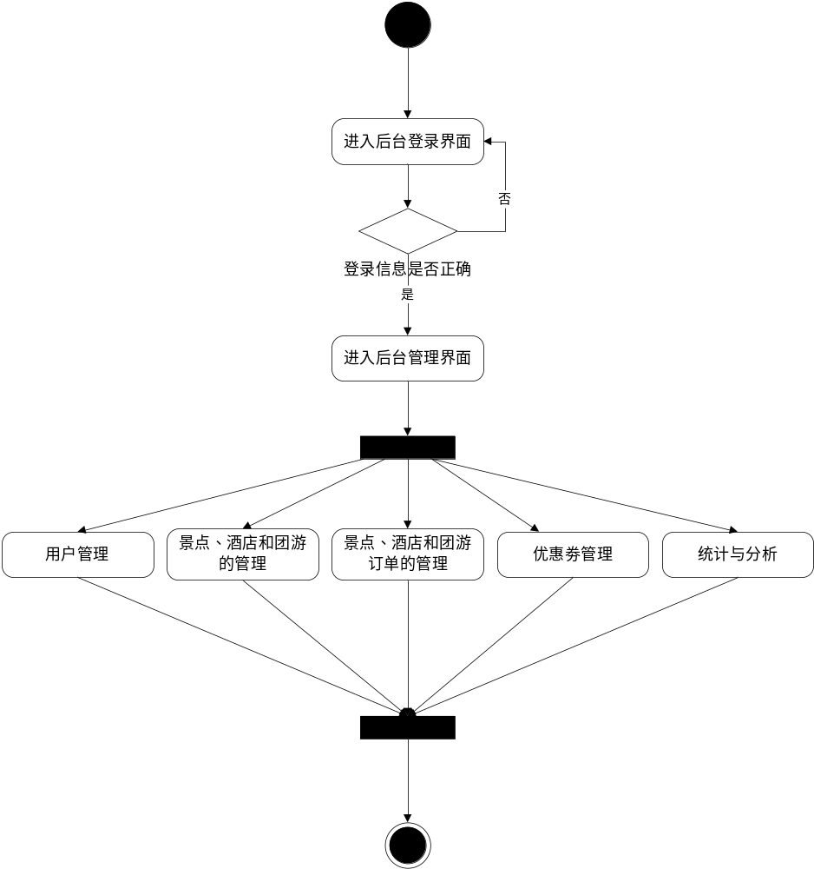
图4.9 后台管理活动图

系统架构设计
本平台采用的是B/S体系结构进行开发。该架构是利用浏览器和服务器进行交互，主要是用户通过发送请求，浏览器会将请求转发给服务器，然后服务器会对请求进行解析，将解析结果转换成用户可以看得明白的样式重新返回给浏览器，最后呈现给用户，实现了原来需要复杂专用软件才能实现的强大功能，相比于C/S架构需要在本地安装专门的软件，节约了开发成本。同时适应性很强，只需要浏览器，不需要考虑操作系统和硬件环境等问题。
对于本平台来说，并发量高，同时管理和维护成本较高，数据量大并且变更速度快，采用B/S架构的话，开发成本较低，对于用户设备要求低，便于后期维护。同时采用了微服务架构进行设计，可扩展性高，使用Spring Boot框架技术栈进行开发。
本平台的总体架构分为：服务治理层、业务服务层、通信层、监控与运维层、安全层、客户端层。服务治理层的作用是对微服务的注册和监控，然后就是对微服务配置文件管理的配置中心，同时根据接收到客户端层的请求地址，路由到对应的微服务上处理逻辑。业务服务层的作用是读取请求并执行对应的业务逻辑，然后将得到的数据返回给客户端层。
通信层的作用是处理一些特殊的业务，例如限时支付功能的实现等等，还有对微服务出现特殊状况的处理。监控与运维层的作用是查看各个微服务的运行状态、度量指标、健康检查等信息。安全层的作用是对于认证的授权，例如用户登录状态的确定。客户端层的作用是进行数据的展示，即展示在浏览器界面。

数据库设计
数据库设计依据旅游服务平台功能，构建最佳存储模式。从表间关系入手，分析主键与外键，建立表间联系；再从单表出发，结合需求分析，明确表应有字段，即系统实体类属性，以确保需求完整性和安全性。下文将给出数据库总体E-R图及详细实体属性图，依此进行建库建表，并通过编码实现系统。

总体E-R图设计
根据数据库表的设计，可以得出具体的概念模型，如图4.10所示，为旅游服务平台的总体E-R图。图中只对几个主要的实体进行了两者之间的联系，如景点和景点门票之间的联系是一对多的联系，一个景点可以设置多张景点门票，而一张景点门票只对应一个景点；还有用户和三种评论类型之间的联系也是一对多的联系，用户可以发布多条不同类型的评论，而一条评论只对应一个用户。
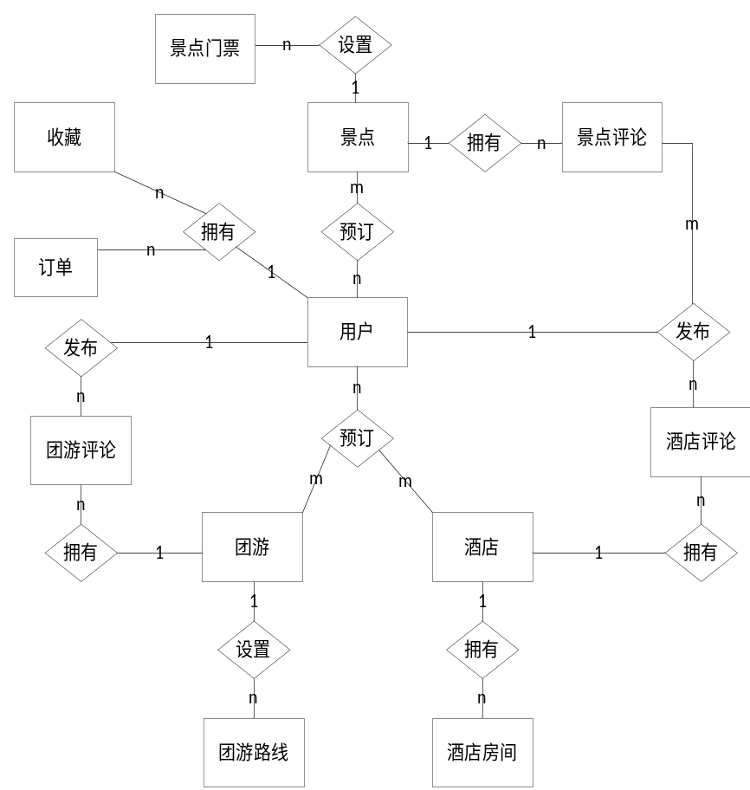
图4.10 总体E-R图

实体集与属性设计
对于每张数据库表的字段设计，以下是给出的对应的部分实体属性图。
收藏表实体属性图如图4.11所示。
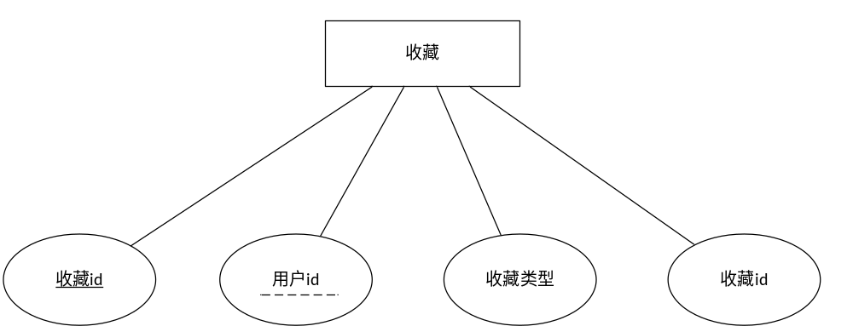
图4.11 用户实体属性图
景点表实体属性图如所示。
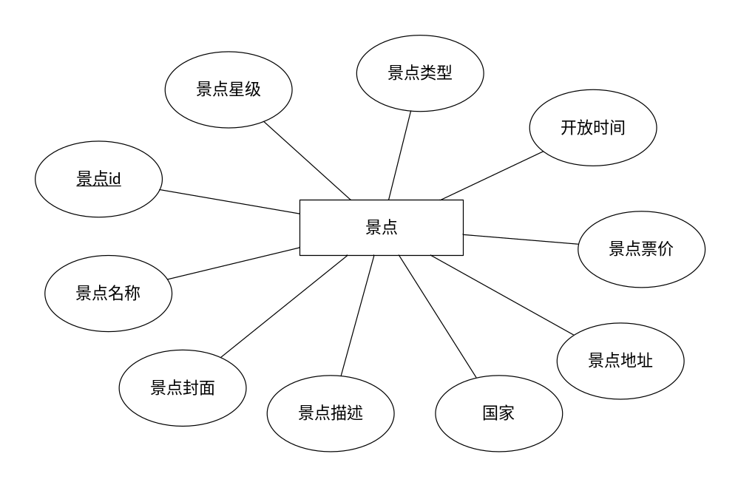
图4.12 景点实体属性图
酒店表实体属性图如图4.13所示。
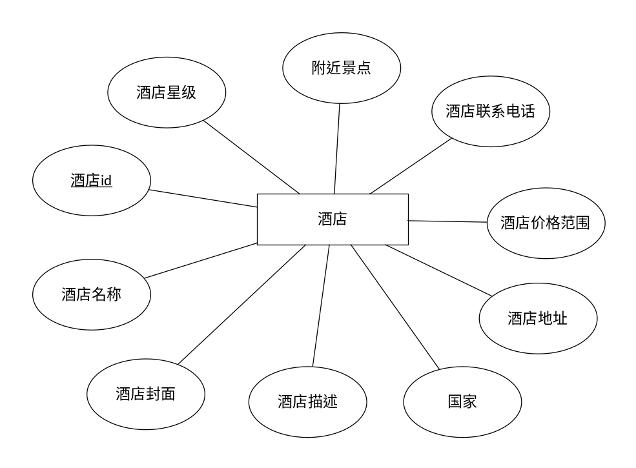
图4.13 酒店实体属性图
团游表实体属性图如图4.14所示。
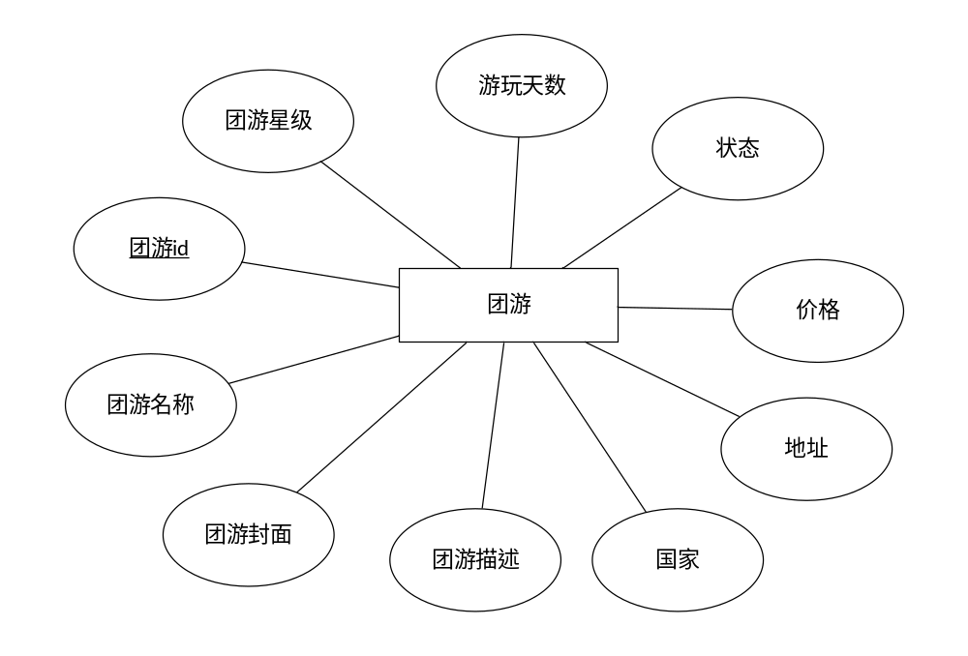
图4.14 团游实体属性图
用户表实体属性图如图4.15所示。
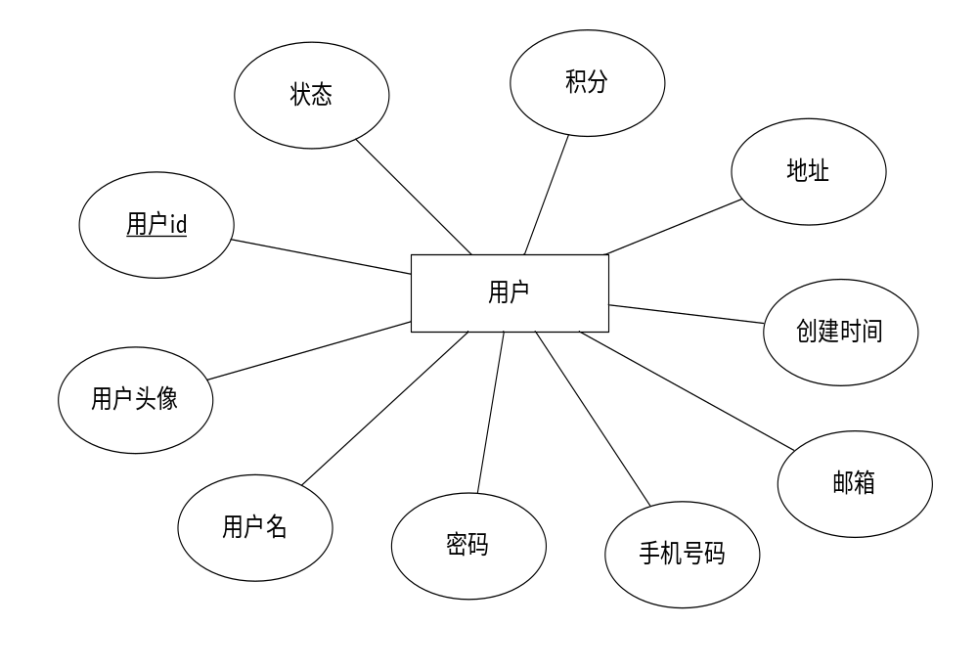
图4.15 收藏实体属性图
订单表实体属性图如图4.16所示。
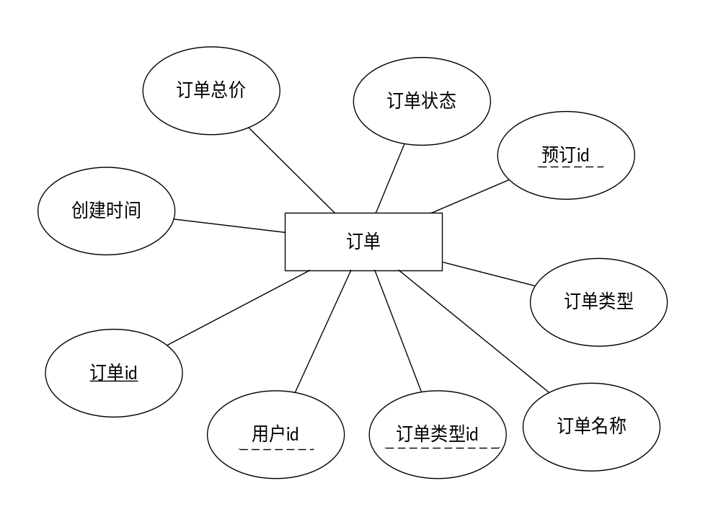
图4.16 订单实体属性图
景点门票表实体属性图如图4.17所示。
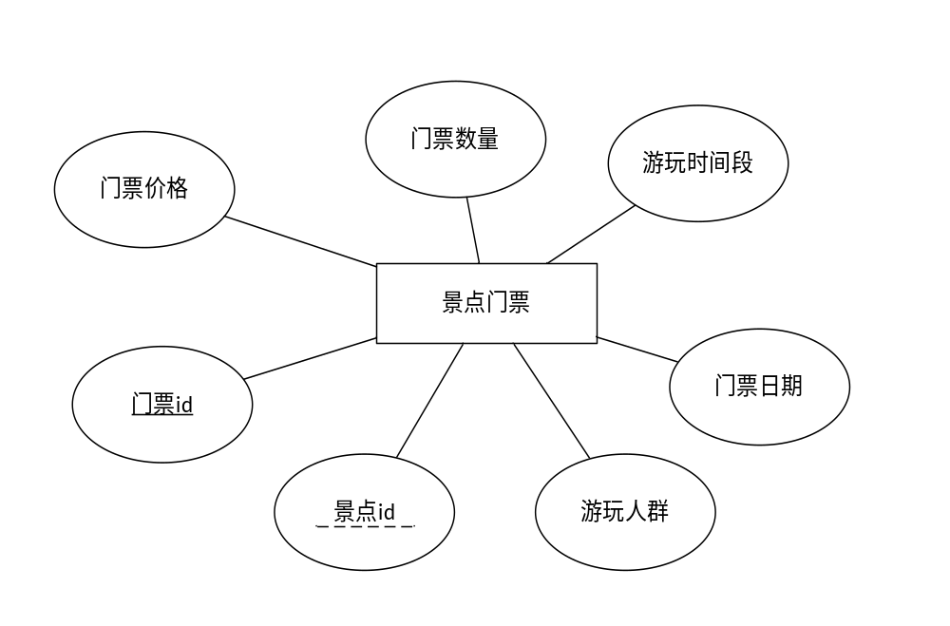
图4.17 景点门票实体属性图
酒店房间表实体属性图如图4.18所示。
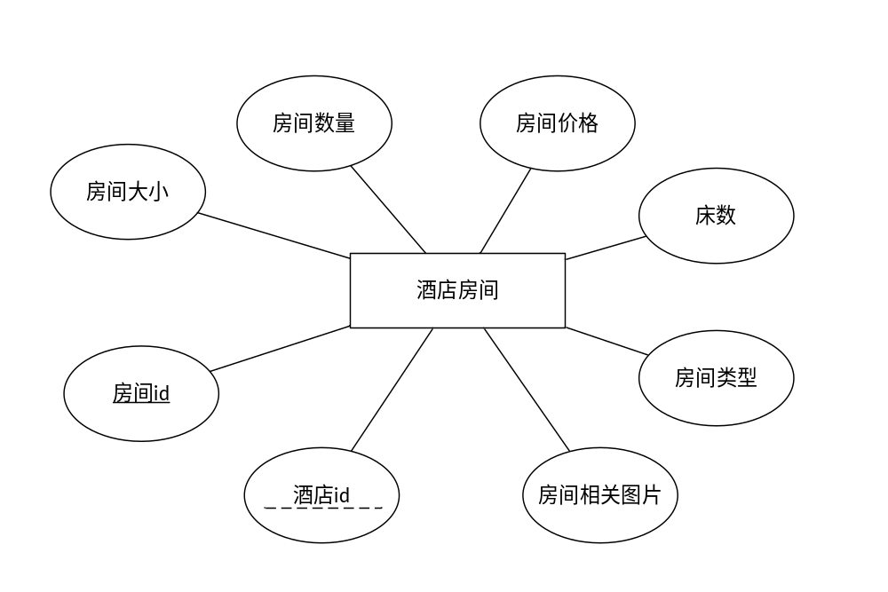
图4.18 酒店房间实体属性图
团游路线表实体属性图如图4.19所示。
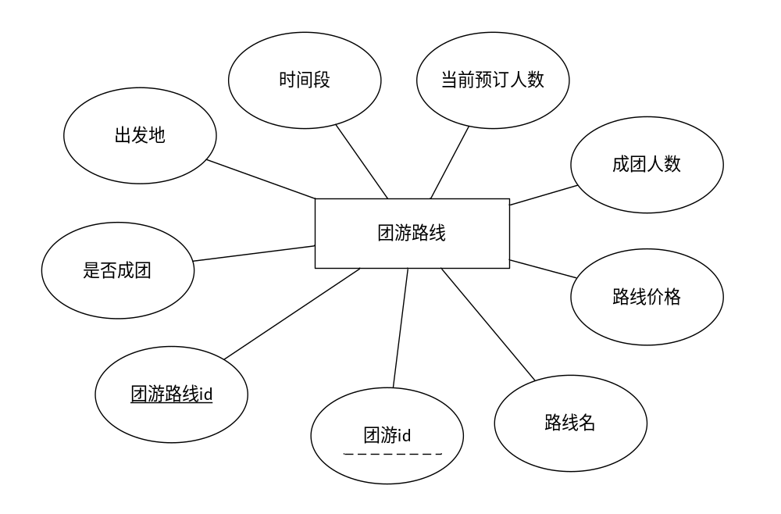
图4.19 团游路线实体属性图
团游预订表实体属性图如图4.20所示。
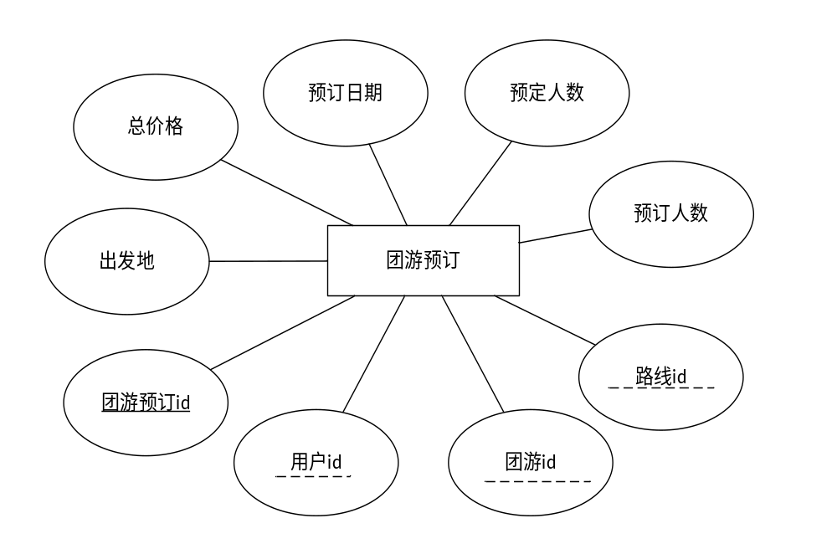
图4.20 团游预订实体属性图
优惠券表实体属性图如图4. 21所示。
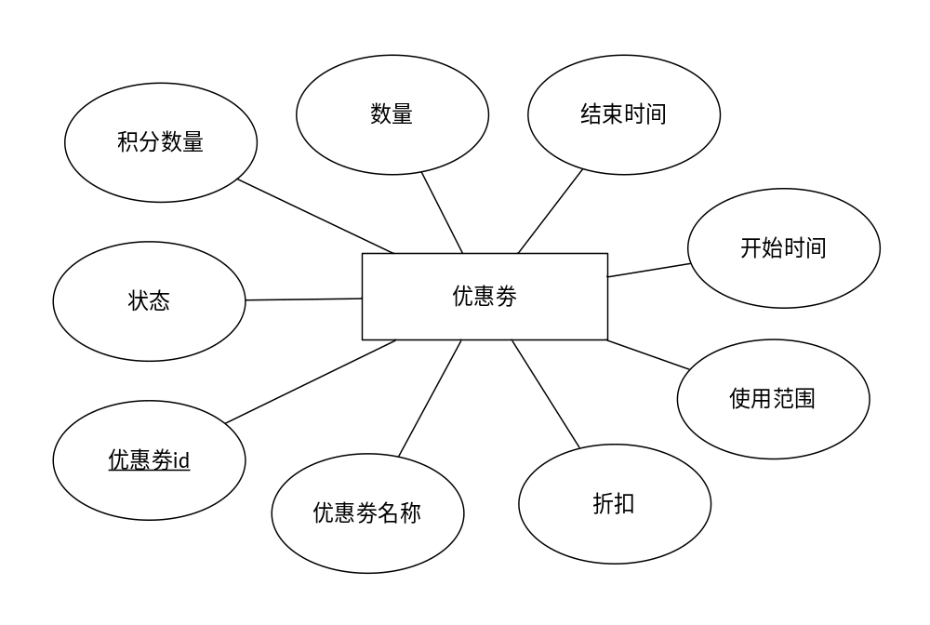
图4. 21 优惠券实体属性图
群聊表实体属性图如图4. 22所示。
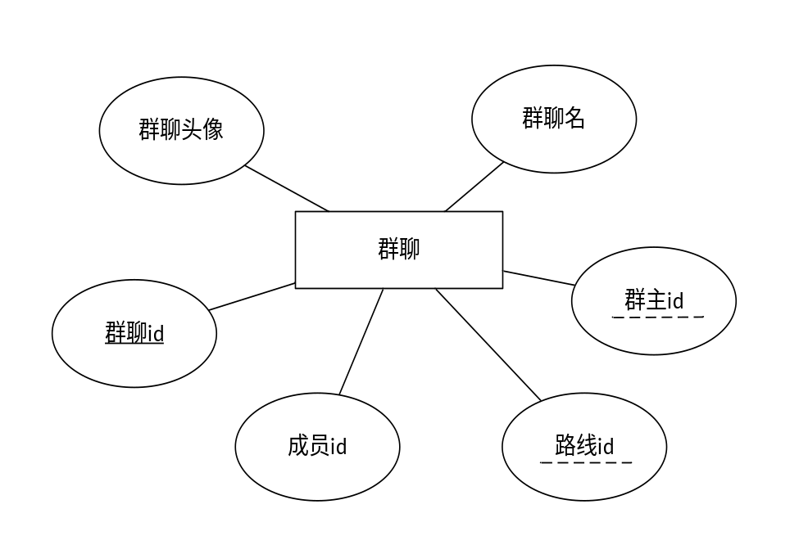
图4. 22 群聊实体属性图
群聊消息表实体属性图如图4. 23所示。
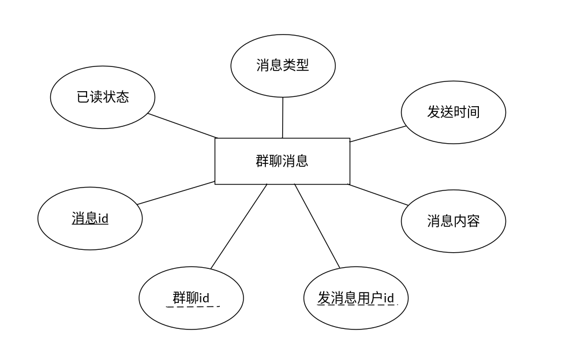图4. 23 群聊消息实体属性图

数据库表结构设计
本平台使用的是MySQL数据库，根据对该平台实体图和实体联系图归纳出应该具有的表的数量和表之间的关系，以及各个表中的字段内容和字段约束。
接下来将对各个数据库表做简单的说明。
用户表（user）。主要用来存放用户的基本信息，包括用户名、头像、电话号码等信息。表中具体的字段信息如表4.1所示。
表4.1 用户表
序号 | 列名 | 数据类型 | 长度 | 主键 | 说明
1 | id | int |  | 是 | 用户id
2 | head | varchar | 255 |  | 用户头像
3 | name | varchar | 255 |  | 用户名
4 | password | varchar | 255 |  | 密码
5 | phone | varchar | 255 |  | 手机号码
6 | email | varchar | 255 |  | 邮箱
7 | score | int |  |  | 积分
8 | createtime | timestamp |  |  | 创建时间
9 | address | varchar | 255 |  | 地址
10 | status | int |  |  | 状态
景点表（attractions）。主要用来存放所有景点相关的信息，包括景点名称、景点票价、景点开放时间等信息。表中具体的字段信息如表4.2所示。
表4.2 景点表
序号 | 列名 | 数据类型 | 长度 | 主键 | 说明
1 | id | int |  | 是 | 景点id
2 | name | varchar | 255 |  | 景点名称
3 | images | text |  |  | 景点封面
4 | description | text |  |  | 景点描述
5 | country | varchar | 255 |  | 国家
6 | address | varchar | 255 |  | 景点地址
7 | ticket_price | decimal | 10,2 |  | 景点票价
8 | opening_hours | varchar | 100 |  | 开放时间
续表4.3 景点表
序号 | 列名 | 数据类型 | 长度 | 主键 | 说明
9 | star | varchar | 255 |  | 景点星级
10 | type | varchar | 255 |  | 景点类型
酒店表（hotels）。用来存储所有酒店相关的信息，包括酒店名称、酒店描述、酒店价格等信息。表中具体的字段信息如表4.4所示。
表4.4 酒店表
序号 | 列名 | 数据类型 | 长度 | 主键 | 说明
1 | id | int |  | 是 | 酒店id
2 | name | varchar | 255 |  | 酒店名
3 | images | text |  |  | 酒店封面
4 | description | text |  |  | 酒店描述
5 | address | varchar | 255 |  | 酒店地址
6 | country | varchar | 255 |  | 国家
7 | star | varchar | 255 |  | 酒店星级
8 | price_range | varchar | 255 |  | 酒店价格范围
9 | phone | varchar | 20 |  | 酒店联系电话
10 | nearby_attraction | varchar | 255 |  | 附近景点
团游表（tours）。用来存储所有团游相关的信息，包括团游名称、价格、游玩地址等信息。表中具体的字段信息如表4.5所示。
表4.5 团游表
序号 | 列名 | 数据类型 | 长度 | 主键 | 说明
1 | id | int |  | 是 | 团游id
2 | cover | text |  |  | 团游封面
3 | name | varchar | 255 |  | 团游名称
4 | country | varchar | 255 |  | 国家
5 | address | varchar | 255 |  | 地址
6 | description | text |  |  | 描述
7 | price | decimal | 10,2 |  | 价格

续表4.6 团游表
序号 | 列名 | 数据类型 | 长度 | 主键 | 说明
8 | play_day | int |  |  | 游玩天数
9 | star | varchar | 255 |  | 星级
10 | status | int |  |  | 状态
收藏表（favorites）。用来存储所有用户在浏览过程中，添加到我的收藏中的景点、酒店和团游的记录，该表将用户id作为外键，建立起每个收藏与用户之间的关系，用来实现查询出登录用户的所有收藏记录。表中具体的字段信息如表4.7所示。
表4.7 收藏表
序号 | 列名 | 数据类型 | 长度 | 主键 | 说明
1 | id | int |  | 是 | 收藏id
2 | uid | int |  |  | 用户id
3 | favorite_type | enum | 'hotel','attraction','tour' |  | 收藏类型
4 | haid | int |  |  | 收藏id
订单表（orders）。主要用来存储所有用户的订单信息，包括景点门票的订单、酒店房间的订单和团游的订单。表中的用户id、预订id和商品id与用户表、预订表（根据订单类型，查询不同的预订表）查询出相关的信息，显示给用户。表中具体的字段信息如表4.8所示。
表4.8 订单表
序号 | 列名 | 数据类型 | 长度 | 主键 | 说明
1 | id | int |  | 是 | 订单id
2 | uid | int |  |  | 用户id
3 | gid | int |  |  | 类型id
4 | name | varchar | 255 |  | 订单名称
5 | order_type | enum | 'hotel_booking','ticket_booking','tour_booking' |  | 订单类型
6 | bid | int |  |  | 预订id

续表4.9 订单表
序号 | 列名 | 数据类型 | 长度 | 主键 | 说明
7 | status | int |  |  | 订单状态
8 | total_amount | decimal | 10,2 |  | 订单总价
9 | created_at | timestamp |  |  | 创建时间
景点评论表（attraction_reviews）。用户存储每个用户对于某个景点的评价，评价方式包括了文字评价、文字表情评价和星级评价。可以通过用户id外键与用户表进行关联查询出每个用户的评论。表中具体的字段信息如表4.10所示。
表4.10 景点评论表
序号 | 列名 | 数据类型 | 长度 | 主键 | 说明
1 | id | int |  | 是 | 景点评论id
2 | uid | int |  |  | 用户id
3 | aid | int |  |  | 景点id
4 | review_text | text |  |  | 评论内容
5 | rating | varchar | 255 |  | 评论星级
6 | review_date | timestamp |  |  | 评论时间
酒店评论表（hotel_reviews）。用户存储每个用户对于某个酒店的评价，评价方式包括了文字评价、文字表情评价和星级评价。可以通过用户id外键与用户表进行关联查询出每个用户的评论。表中具体的字段信息如表4.11所示。
表4.11 酒店评论表
序号 | 列名 | 数据类型 | 长度 | 主键 | 说明
1 | id | int |  | 是 | 酒店评论id
2 | uid | int |  |  | 用户id
3 | hid | int |  |  | 酒店id
4 | review_text | text |  |  | 评论内容
5 | rating | varchar | 25 |  | 评价星级
6 | review_date | timestamp |  |  | 评论时间
团游评论表（tours_reviews）。用户存储每个用户对于某个团游的评价，评价方式包括了文字评价、文字表情评价和星级评价。可以通过用户id外键与用户表进行关联查询出每个用户的评论。表中具体的字段信息如表4.12所示。
表4.12 团游评论表
序号 | 列名 | 数据类型 | 长度 | 主键 | 说明
1 | id | int |  | 是 | 团游评论id
2 | uid | int |  |  | 用户id
3 | tid | int |  |  | 团游id
4 | review_text | text |  |  | 评论内容
5 | rating | varchar | 25 |  | 评价星级
6 | review_date | timestamp |  |  | 评论时间
景点门票表（attraction_ticketinfo）。存放的是每个景点对应的门票信息，包括游玩的时间段、门票数量等信息。主要是通过景点id与景点相关联，与之一一对应。表中具体的字段信息如表4.13所示。
表4.13 景点门票表
序号 | 列名 | 数据类型 | 长度 | 主键 | 说明
1 | id | int |  | 是 | 门票id
2 | aid | int |  |  | 景点id
3 | person | varchar | 255 |  | 游玩人群
4 | timeDate | date |  |  | 门票日期
5 | timeRange | varchar | 255 |  | 游玩时间段
6 | num | int |  |  | 门票数量
7 | price | decimal | 10,2 |  | 门票价格
酒店房间表（hotel_rooms）。存储的是每个酒店所提供的不同房间的信息，包括房间类型、房间相关图片等信息。可以与设施表关联查询出对应的房间设施。表中具体的字段信息如表4.14所示。
表4.14 酒店房间表
序号 | 列名 | 数据类型 | 长度 | 主键 | 说明
1 | id | int |  | 是 | 房间id

续表4.15 酒店房间表
序号 | 列名 | 数据类型 | 长度 | 主键 | 说明
2 | hid | int |  |  | 酒店id
3 | images | text |  |  | 房间相关图片
4 | room_type | varchar | 50 |  | 房间类型
5 | bed | int |  |  | 床数
6 | num | int |  |  | 房间数量
7 | size | int |  |  | 房间大小
8 | price | decimal | 10,2 |  | 房间价格
团游路线表（tour_routine）。主要存储的是每个团游所提供的路线信息，包括了路线名、成团人数、当前预订人数等信息。该表可以说是团游关系中的核心表，需要通过该表查询出大量的有关信息。表中具体的字段信息如表4.16所示。
表4.16 团游路线表
序号 | 列名 | 数据类型 | 长度 | 主键 | 说明
1 | id | int |  | 是 | 团游路线id
2 | tid | int |  |  | 团游id
3 | name | varchar | 255 |  | 路线名
4 | price | decimal | 10,2 |  | 该路线价格
5 | nums | int |  |  | 成团人数
6 | curnum | int |  |  | 当前预定人数
7 | times | date |  |  | 时间段
8 | departure | varchar | 255 |  | 出发地
9 | status | int |  |  | 是否成团
景点相关信息表（attractions_routine）。用来存放景点中其他的观赏信息，包括相关的景点名称、图片等信息。表中具体的字段信息如表4.17所示。
表4.17 景点相关信息表
序号 | 列名 | 数据类型 | 长度 | 主键 | 说明
1 | id | int |  | 是 | 景点游玩id
2 | aid | int |  |  | 景点id
续表4.18 景点相关信息表
序号 | 列名 | 数据类型 | 长度 | 主键 | 说明
3 | name | varchar | 255 |  | 景点名
4 | image | text |  |  | 图片
5 | description | text |  |  | 景点描述
酒店相关图片表（hotel_images）。主要用来存储酒店外观、房间、餐厅等相关的图片，用来实现酒店详细界面上轮播图的展示。表中具体的字段信息如表4.19所示。
表4.19 酒店相关图片表
序号 | 列名 | 数据类型 | 长度 | 主键 | 说明
1 | id | int |  | 是 | 酒店图片id
2 | hid | int |  |  | 酒店id
3 | image | text |  |  | 酒店图片
团游相关图片表（tour_images）。要用来存储团游中途经过景色的图片，用来实现团游详细界面上轮播图的展示。表中具体的字段信息如表4.20所示。
表4.20 团游相关图片表
序号 | 列名 | 数据类型 | 长度 | 主键 | 说明
1 | id | int |  | 是 | 团游图片id
2 | tid | int |  |  | 团游id
3 | image | text |  |  | 团游图片
景点门票预订表（ticket_bookings）。景点门票预订表是用户在预订某个景点的门票后所存储的表。主要是记录景点门票预订订单的详细信息与订单表相关联的中间表。表中具体的字段信息如表4.21所示。
表4.21 景点门票预订表
序号 | 列名 | 数据类型 | 长度 | 主键 | 说明
1 | id | int |  | 是 | 门票预订id
2 | uid | int |  |  | 用户id
3 | aid | int |  |  | 景点id
续表4.22 景点门票预订表
序号 | 列名 | 数据类型 | 长度 | 主键 | 说明
4 | atid | int |  |  | 时间段
5 | num_tickets | int |  |  | 购买门票数量
6 | booking_date | date |  |  | 预订时间
7 | total_price | decimal | 10,2 |  | 总价
8 | ticket_type | varchar | 255 |  | 门票类型
酒店房间预订表（hotel_bookings）。酒店房间预订表是用户在预订某个酒店的某种房间所存储的详细信息的表。主要是记录酒店预订订单的详细信息与订单表相关联的中间表。表中具体的字段信息如表4.23所示。
表4.23 酒店房间预订表
序号 | 列名 | 数据类型 | 长度 | 主键 | 说明
1 | id | int |  | 是 | 酒店预订id
2 | uid | int |  |  | 用户id
3 | hid | int |  |  | 酒店id
4 | rid | int |  |  | 房间id
5 | start_date | date |  |  | 入住时间
6 | end_date | date |  |  | 退房时间
7 | rnum | int |  |  | 房间数量
8 | total_price | decimal | 10,2 |  | 总价格
团游预订表（tour_bookings）。团游预订表是用户在预订某个团游的某个路线后所存储的表。主要是记录团游预订订单的详细信息与订单表相关联的中间表。表中具体的字段信息如表4.24所示。
表4.24 团游预订表
序号 | 列名 | 数据类型 | 长度 | 主键 | 说明
1 | id | int |  | 是 | 团游预订id
2 | uid | int |  |  | 用户id
3 | tid | int |  |  | 团游id
4 | trid | int |  |  | 路线id
续表4.25 团游预订表
序号 | 列名 | 数据类型 | 长度 | 主键 | 说明
5 | num_guests | int |  |  | 预订人数
6 | booking_date | date |  |  | 预订日期
7 | total_price | decimal | 10,2 |  | 总价格
8 | departure | varchar | 255 |  | 出发地
团游行程表（tour_day）。用来存放某个路线中的某天的简略安排信息，包括行程天数、行程标题等信息。同时该表与团游行程详细表相关联可以得到完整的行程信息。表中具体的字段信息如表4.26所示。
表4.26 团游行程表
序号 | 列名 | 数据类型 | 长度 | 主键 | 说明
1 | id | int |  | 是 | 行程id
2 | trid | int |  |  | 路线id
3 | days | int |  |  | 天数
4 | name | varchar | 255 |  | 行程标题
团游行程详细表（tour_routine_detail）。主要用来存储行程中的详细信息，包括景点、酒店、浏览时间等信息。表中具体的字段信息如表4.27所示。
表4.27 团游行程详细表
序号 | 列名 | 数据类型 | 长度 | 主键 | 说明
1 | id | int |  | 是 | 行程详细id
2 | tdid | int |  |  | 行程id
3 | title | varchar | 255 |  | 标题
4 | name | varchar | 255 |  | 行程名
5 | image | text |  |  | 行程相关图片
6 | description | text |  |  | 行程相关描述
7 | times | time |  |  | 浏览时间
房间设施表（facilities）。主要用来存放每个房间中所设置的基础设施，包括设施名称、房间id等信息，主要是通过房间id与房间表建立关系，实现房间信息的完整性逻辑。表中具体的字段信息如表4.28所示。
表4.28 房间设施表
序号 | 列名 | 数据类型 | 长度 | 主键 | 说明
1 | id | int |  | 是 | 设施id
2 | rid | int |  |  | 房间id
3 | name | varchar | 255 |  | 设施名称
优惠券表（coupons）。主要用来存储所有的优惠券信息，包括优惠券的折扣、使用范围、需要积分数量等信息。表中具体的字段信息如表4.29所示。
表4.29 优惠券表
序号 | 列名 | 数据类型 | 长度 | 主键 | 说明
1 | id | int |  | 是 | 优惠券id
2 | name | varchar | 255 |  | 优惠券名称
3 | discount | varchar | 255 |  | 折扣
4 | ranges | varchar | 255 |  | 使用范围
5 | starttime | date |  |  | 开始时间
6 | endtime | date |  |  | 结束时间
7 | num | int |  |  | 数量
8 | scoreneed | int |  |  | 需要积分数量
9 | status | int |  |  | 是否过期/有效
用户优惠券表（coupons_user）。用来存储每个用户所兑换的优惠券，通过用户id与用户表建立关系，实现优惠券拥有的对应性。表中具体的字段信息如表4.30所示。
表4.30 用户优惠券表
序号 | 列名 | 数据类型 | 长度 | 主键 | 说明
1 | id | int |  | 是 | id
2 | uid | int |  |  | 用户id
3 | cid | int |  |  | 优惠券id
4 | status | int |  |  | 是否使用或过期
群聊表（group_chat）。主要是存储每个用户预订团游后所加入的群聊信息，包括群聊名称、群聊头像、用户等信息。表中具体的字段信息如表4.31所示。
表4.31 群聊表
序号 | 列名 | 数据类型 | 长度 | 主键 | 说明
1 | id | int |  | 是 | 群聊id
2 | head | text |  |  | 群聊头像
3 | name | varchar | 255 |  | 群聊名
4 | uids | text |  |  | 成员id
5 | trid | int |  |  | 路线id
6 | masterid | int |  |  | 群主id
群聊消息表（group_chat_msg）。主要存储的每个群聊中每个用户的聊天记录，包括文字内容、图片内容，还有对于成团后的群通知信息。该表通过群聊id与群聊表相关联，实现消息的准确性。表中具体的字段信息如表4. 32所示。
表4. 32 群聊消息表
序号 | 列名 | 数据类型 | 长度 | 主键 | 说明
1 | id | int |  | 是 | 消息id
2 | gid | int |  |  | 群聊id
3 | uid | int |  |  | 发消息的用户id
4 | msg | text |  |  | 消息内容
5 | sendtime | timestamp |  |  | 发送时间
6 | type | varchar | 255 |  | 消息类型
7 | isread | varchar | 255 |  | 已读状态

本章小结
本章根据需求分析得出的功能点，设计出了该平台的系统架构和数据库。介绍了每个功能模块主要功能的设计、设计流程和系统架构的设计，并介绍了数据库中各个数据库表的设计和每个表所对应的E-R图。

系统实现
本章将详细阐述旅游服务平台中的登录注册、景点预订、酒店预订、团游预订、我的收藏、我的订单、个人中心以及后台管理等模块。从用户视角出发，介绍使用过程，并借助截图展示具体实现效果。

功能模块实现

登录注册模块界面
用户在浏览器输入网址http://127.0.0.1:8080后，就会来到平台的首页，然后点击登录按钮会跳转到登录界面，如图5.1所示。对于已注册的用户来说，可以直接输入账号、密码和图片验证码，如果登录信息正确则会跳转到首页，如图5.2所示，错误会提示账号或密码或图片验证码错误。如果忘记了密码可以点击忘记密码按钮，进入忘记密码界面，完成忘记密码操作。忘记密码界面如图5.3所示。对于未注册用户来说，需要点击注册按钮进入注册界面进行账号的注册操作，如图5.4所示，然后返回登录界面完成登录。
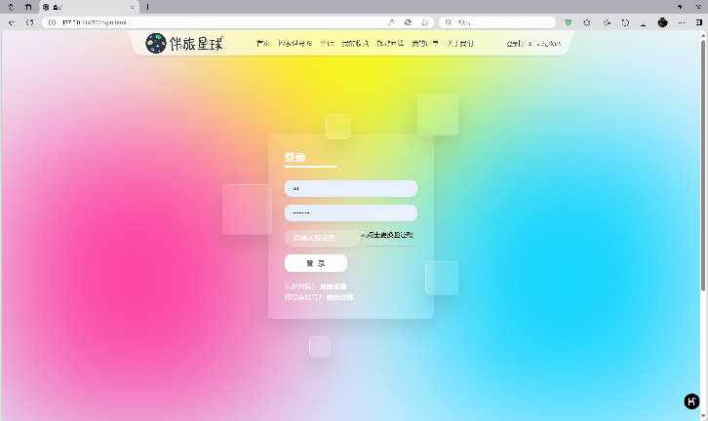
图5.1 登录界面
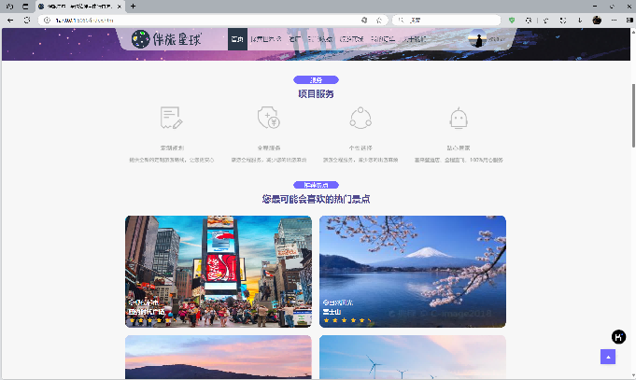
图5.2 首页界面
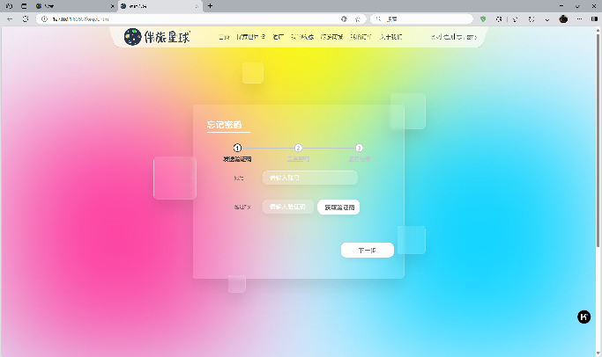
图5.3 忘记密码界面
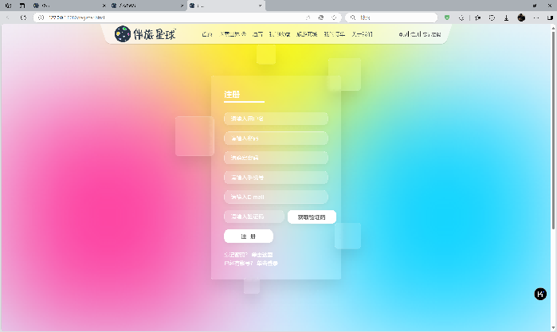
图5.4 注册界面
对于登录、注册和忘记密码的操作，会发送请求到用户微服务中，然后对请求中的数据进行处理。会根据请求的地址自动路由到对应的控制器中，找到对应的控制器后，执行控制器中的逻辑，拦截器会将这些用户数据通过JWT令牌的方式保存起来。

景点预订模块界面
登录成功后可以点击探索世界的按钮，可以查看景点列表并选择自己想要预订的景点，每个景点卡片都显示了一些基本信息，例如景点名称、图片、票价、评星、景点类型等，如图5.5所示。同时可以通过搜索功能快速地查询到自己想要的景点进行预订。
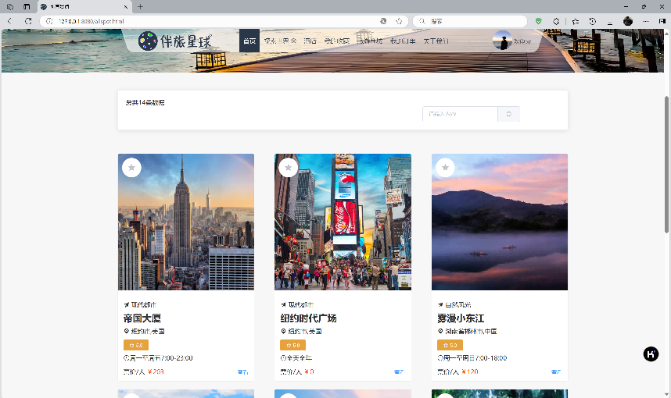
图5.5 景点列表界面
选择好后可以通过点击景点图片或右下角的查看按钮，进入该景点的详细界面，如图5.6所示。该页面呈现景点详细信息，涵盖景点介绍、相关图片展示、用户评论展示等内容，还支持查看地图（仅限国内），便于自驾出行。用户同样可以在此页面对景点进行评论和评分，表达个人看法。
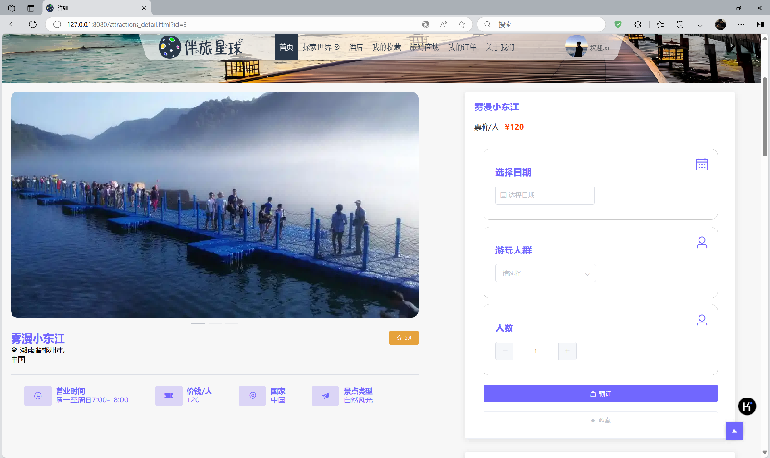
图5.6 景点详细界面
浏览完毕后，可以选择好游玩的日期、游玩人群的类型和游玩人数后，点击预订按钮就会跳转到订单信息页面，如图5.7所示。然后选择好游玩的时间段，同时用户可以选择是否使用优惠券。核对完订单信息后，点击支付后会跳转到支付宝界面完成支付。
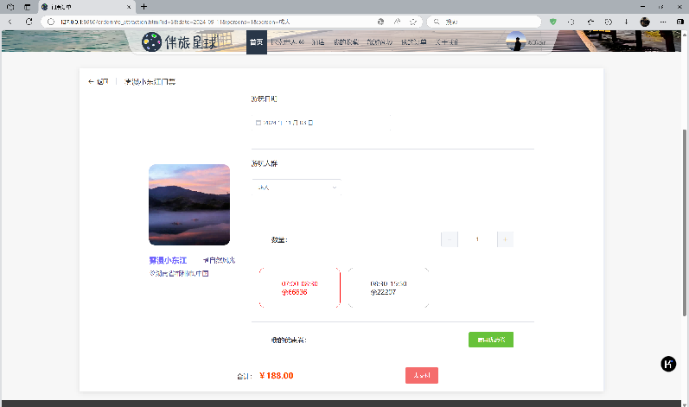
图5.7 景点订单详细界面
支付完成后，会跳转到结算成功界面，如图5.8所示，会显示所预订景点门票的所有信息。同时用户会获得一次积分抽奖机会，可以随机获取积分数量。
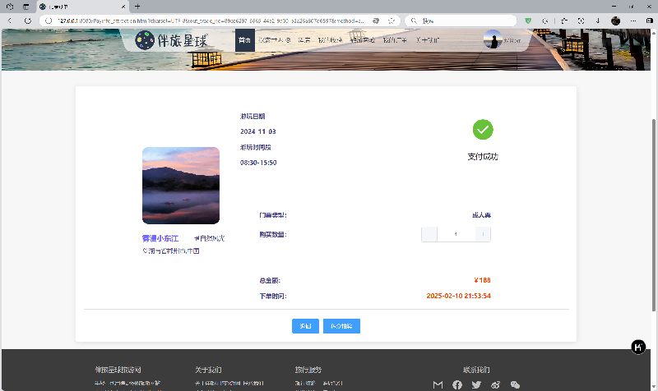
图5.8 景点预订结算成功界面

酒店预订模块界面
在导航栏上点击酒店按钮，可以查看酒店列表并选择自己想要预订的酒店。每个酒店卡片上都显示了一些基本信息，例如酒店名称、图片、价格等，如图5.9所示。同时可以通过输入关键词（酒店名称、地址、附近景点等）检索到自己想要的酒店进行预订。
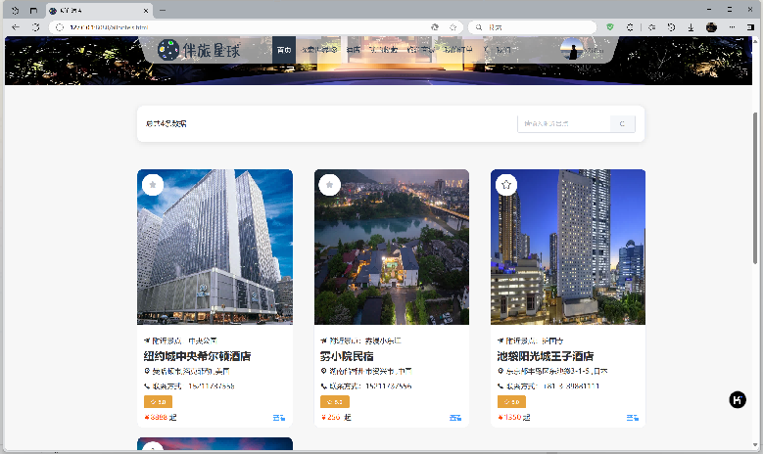
图5.9 酒店列表界面
选择好后可以通过点击酒店图片或右下角的查看按钮，进入该酒店的详细界面，如图5.10所示。该页面介绍了酒店的详细信息，包括酒店的介绍、拥有的房间样式、相关图片的展示、用户评论信息的展示等，还可以查看地图（仅支持国内）。同时用户可以对该酒店进行评论和评分（在登录的前提下）。
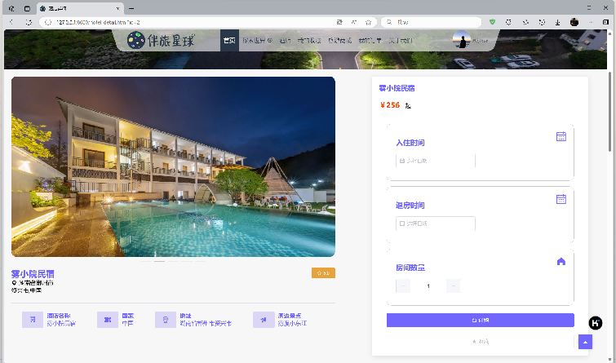
图5.10 酒店详细界面
在浏览完毕后，选择好房间类型、入住时间、退房时间等信息后，点击预订按钮就会跳转到酒店的订单详细信息页面，如图5.11所示。同时用户可以选择是否使用优惠券，核对完订单信息后，点击支付后会跳转到支付宝界面完成支付操作。
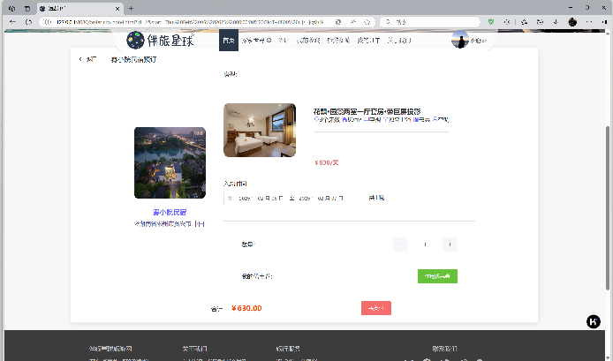
图5.11 酒店订单信息界面
支付完成后，会跳转到结算成功界面，如图5.12所示，会显示所预订酒店的所有信息。同时用户会获得一次积分抽奖机会，可以随机获取积分数量。
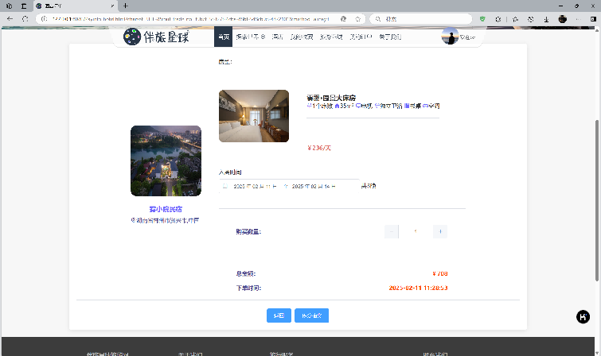
图5.12 酒店预订结算成功界面

团游预订模块界面
通过点击导航栏上的旅游商城按钮，可以查看团游列表并选择自己想要预订的团游。每个团游卡片上都显示了一些基本信息，例如团游名称、游玩国家、地址等信息，如图5. 13所示。同时可以在搜索框内输入关键词，检索到自己想要的团游进行预订。
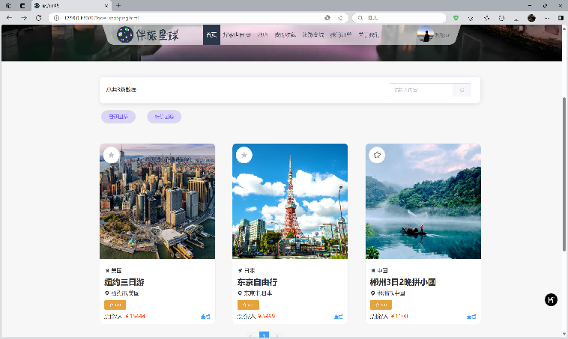
图5. 13 团游列表界面
选择好后可以通过点击团游封面或右下角的查看按钮，进入该团游的详细界面，如图5.14所示。该页面介绍了团游的详细信息，包括团游的介绍、价格、游玩的国家、不同的路线等信息，还可以查看地图（仅支持国内）。同时用户可以对该团游进行评论和评分（在登录的前提下），表达自己的观点。
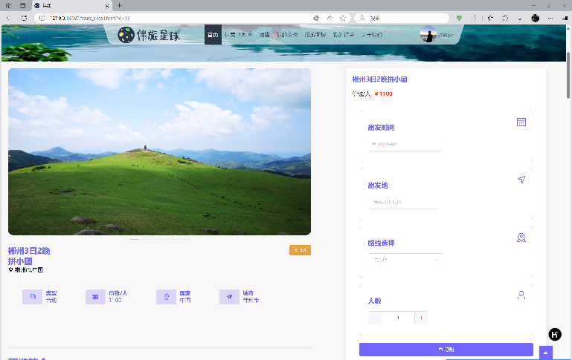
图5.14 团游详细界面
在浏览完毕后，选择好出发时间、出发地、游玩的路线等信息后，点击预订按钮就会跳转到团游预订的订单详细页面，如图5.15所示。同时用户可以选择是否使用优惠券，核对完信息后，点击支付按钮会跳转到支付宝界面完成支付。
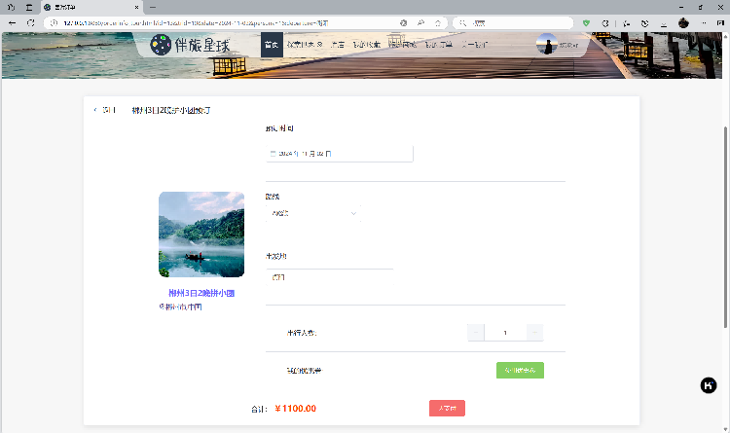
图5.15 团游订单信息界面
支付成功后，会跳转到结算成功的界面，如图5.16所示，会显示所预订酒店的所有信息，如果你是预订该团游的首位成员，你将成为该团游的辅助导游，需要你创建群聊，联系其他成员。如果该团游的群聊已存在，你将自动加入到该群聊中。同时用户会获得一次积分抽奖的机会，可以随机获取积分数量。
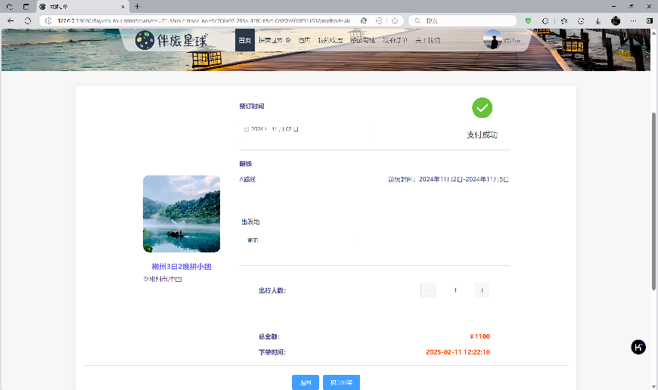
图5.16 团游结算成功界面

我的收藏模块界面
在已登录的状态下，点击导航栏上的我的收藏按钮，就会进入我的收藏界面，该界面展示了用户所收藏的景点、酒店和团游，如图5.17所示。收藏主要是通过在首页、探索世界、酒店、团游界面点击左上角的收藏按钮实现的。
同时也可以在景点、酒店、团游的详细界面中，点击收藏按钮实现收藏。我的收藏界面提供了对收藏的删除、查询和快速查看的功能。对于不同类型的收藏还做了分类，主要分为了景点、酒店和团游三种分类，用户可以点击不同的分类按钮实现收藏内容的切换，以便区分。
对于查询功能而言，不仅支持模糊查询，同时当用户在点击不同的分类按钮时，还会根据分类的不同进行模糊查询。
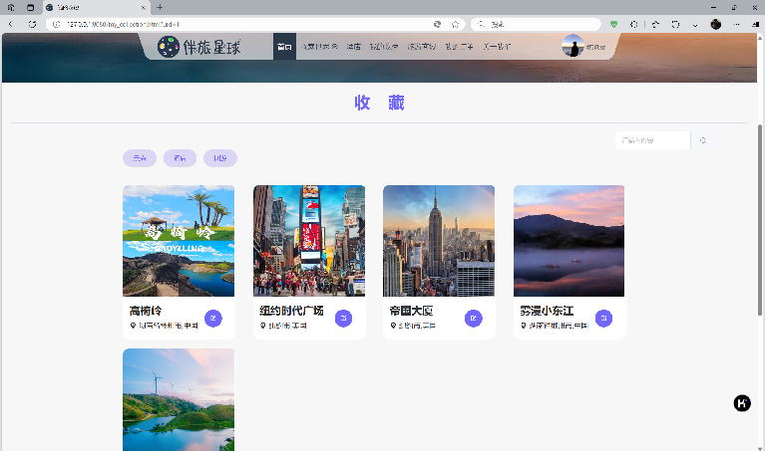
图5.17 我的收藏界面

我的订单模块界面
同样在已登录的状态下，在导航栏上点击我的订单按钮，就会进入我的订单界面，如图5.18所示。该界面显示了不同类型订单的信息，包括订单类型、价格、总额等信息。为了方便切换不同的订单，提供三个不同的订单按钮，分别对应景点、酒店和团游的订单，可以实现快速切换。同时还提供了对于订单的删除和通过关键词查询订单的功能。
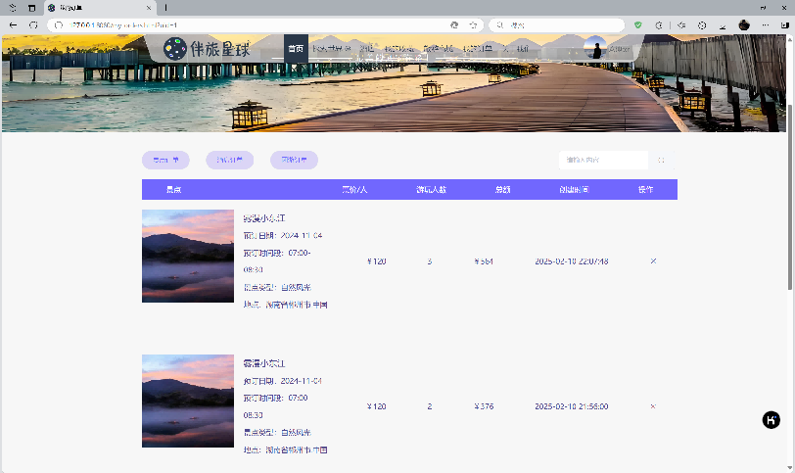
图5.18 我的订单界面

个人中心模块界面
需要在登录状态下，将鼠标悬浮在头像上即可出现下拉菜单，点击就会进入个人中心界面，如图5.19所示。个人中心提供了对于个人信息、群聊、积分兑换等管理操作。
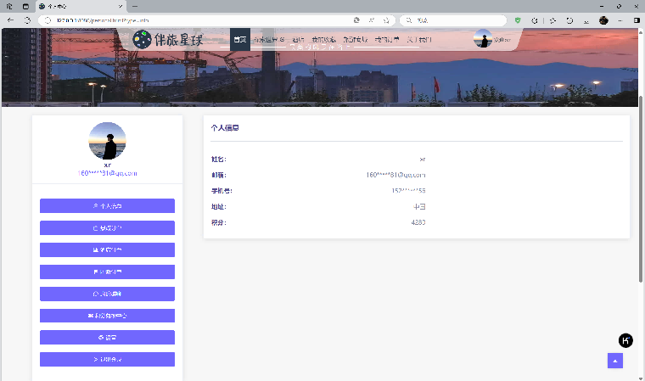
图5.19 个人中心界面
个人中心提供了对景点、酒店和团游订单的管理操作。不仅提供了详细的订单信息，还提供了对订单的待支付和取消预订操作，如图5.20、图5.21、图5.22所示。
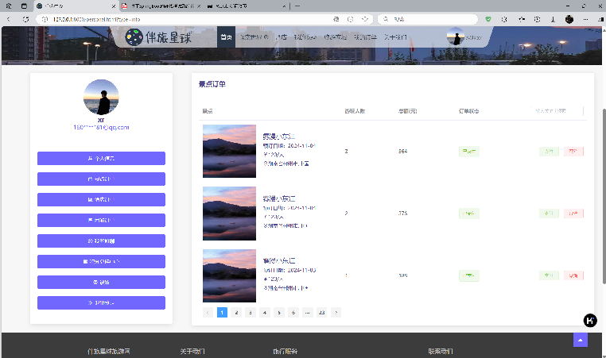
图5.20 景点订单界面
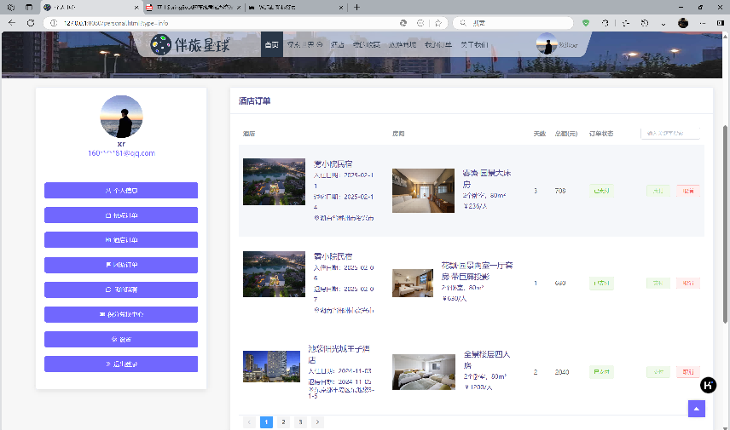
图5.21 酒店订单界面
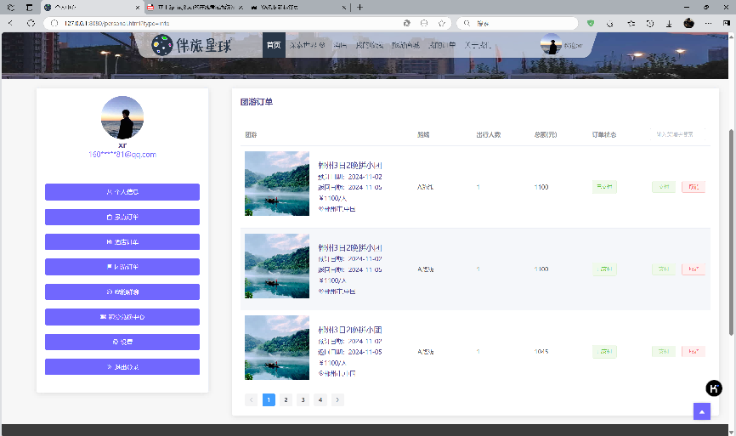
图5.22 团游订单界面
还提供了在线群聊的功能，从上面的内容可以知道，在预订团游后，需要一个交流的方式，如图5.23所示。为用户提供了在线聊天功能，不仅可以进行文字聊天，还可以发送图片。
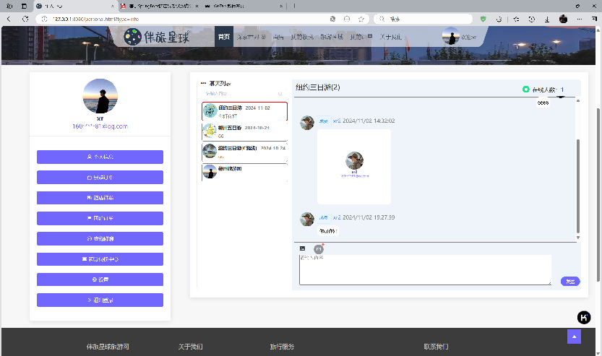
图5.23 在线群聊界面
本平台提供了一种积分消费的功能，可以利用积分来换取优惠券，并且只允许每个用户兑换一次，需要在有效期之内使用，如图5.24所示。
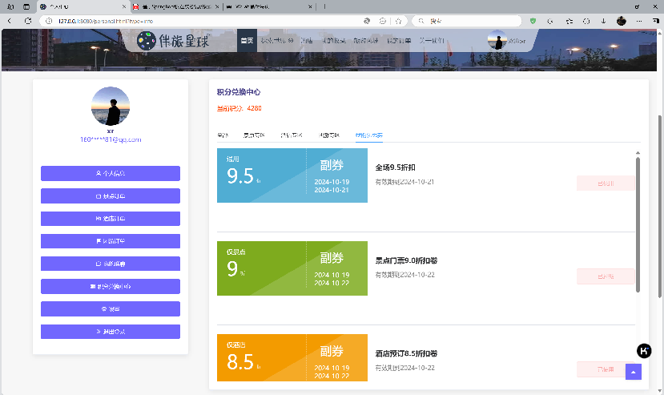
图5.24 积分兑换中心界面
对于个人中心而言，最基本的功能就是修改个人信息了。本平台提供了对用户头像、用户名、邮箱、电话等信息的修改。同时也可以对登录密码进行修改，如图5.25所示。
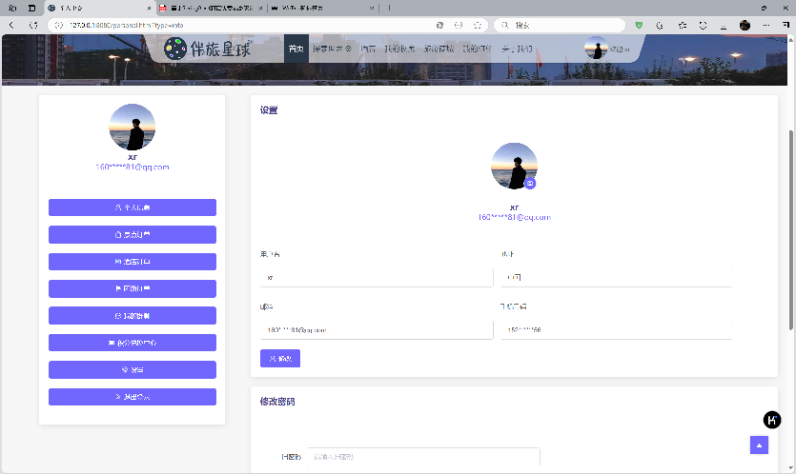
图5.25 设置界面

后台管理模块界面
管理员需要在浏览器输入网址http://127.0.0.1:8080/back/login.html后，就会来到管理员的登录界面，如图5.26所示。输入正确的账号和密码后，就会进入后台管理界面，如图5.27所示。对用户的管理，提供了对用户的批量封禁和解封功能，还有对用户的快速搜索。
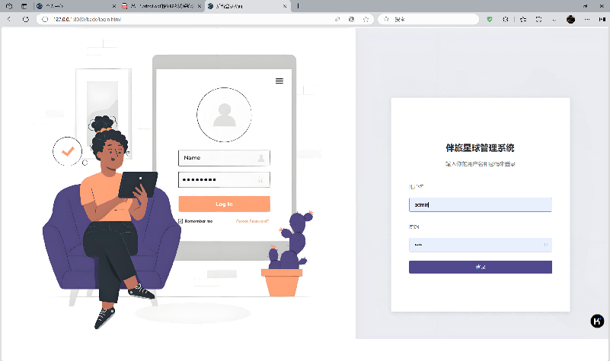
图5.26 后台登录界面
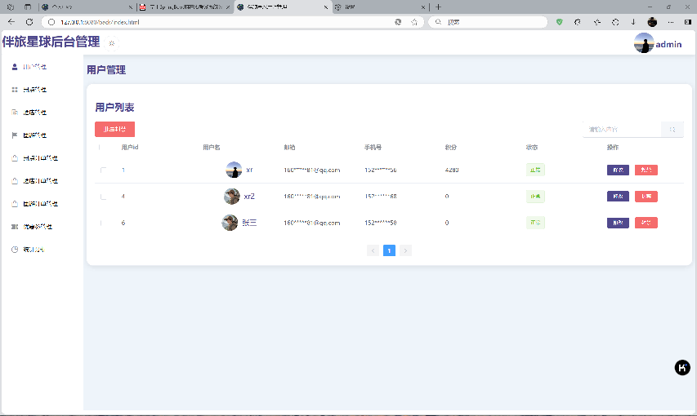
图5.27 后台管理界面
分别点击景点、酒店和团游管理，可以对景点、酒店和团游信息进行增删改查操作，例如点击添加景点按钮可以增加新的景点，当点击修改按钮时，可以对景点的信息进行修改等等。酒店和团游亦是如此。具体实现如图5.28、图5.29、图5.30所示。
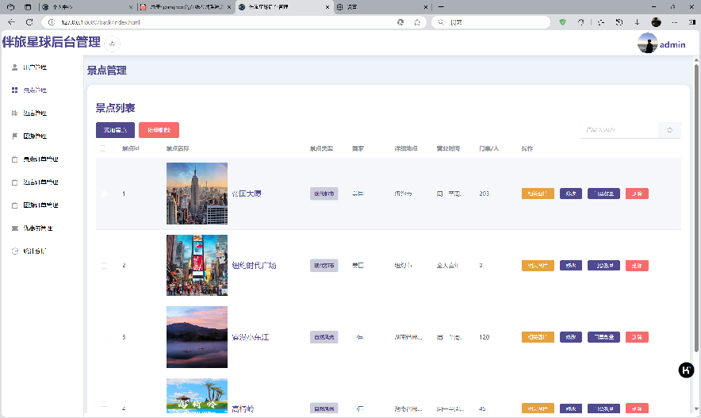
图5.28 景点管理界面
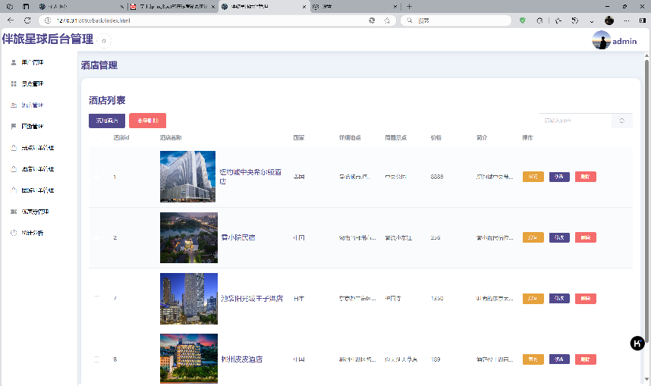
图5.29 酒店管理界面
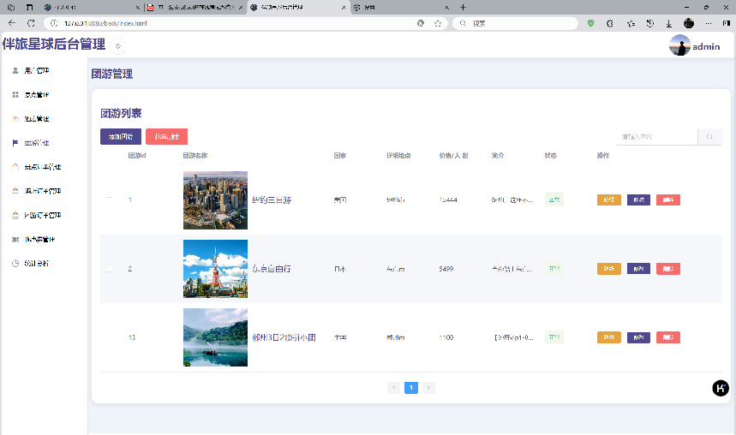
图5.30 团游管理界面
分别点击景点订单、酒店订单、团游订单管理，可以对于这三类订单进行反馈管理，例如当用户选择了取消预订的操作，需要管理员判定是否同意。还可以进行订单的查找，支持模糊查询和精准查询。具体实现如图5.31、图5.32、图5.33所示。
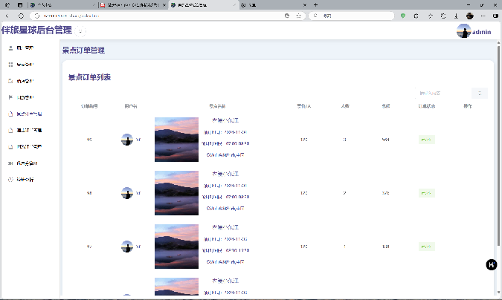
图5.31 景点订单管理界面
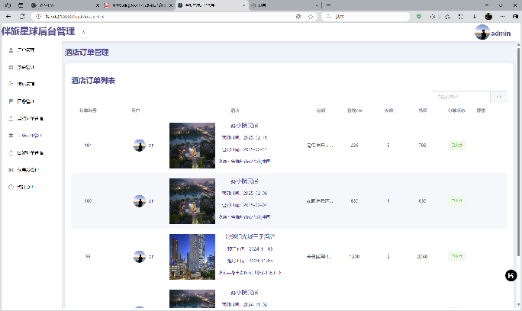
图5.32 酒店订单管理界面
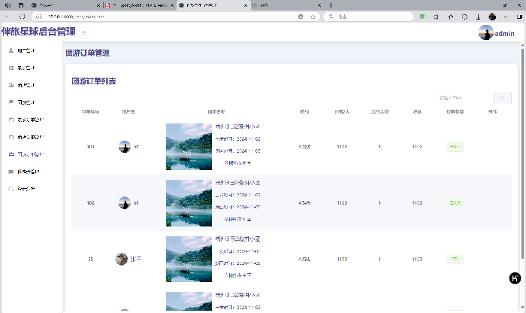
图5.33 团游订单管理界面
点击优惠券管理，可以对优惠券进行添加、删除、批量删除、查询和修改操作，具体如图5.34所示。
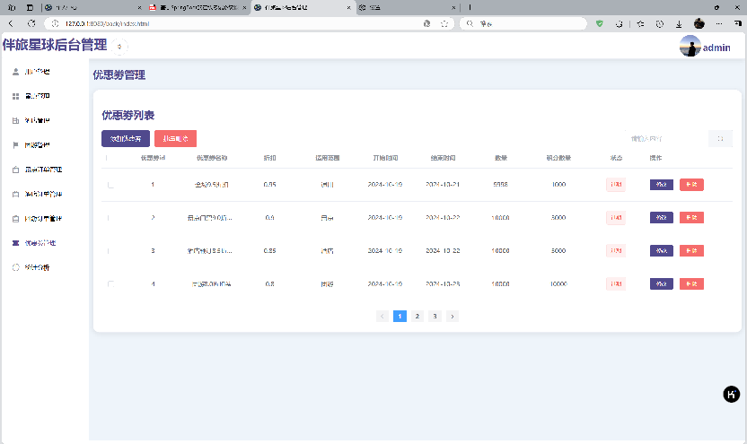
图5.34 优惠券管理界面
点击统计与分析，可以查看所有订单在图表上的呈现，包括3D饼状图和柱状图，可以通过点击右上角的三条杠来切换不同的订单。通过对图表的查看，可以对所有的项目进行适当的调整，具体实现如图5.35所示。
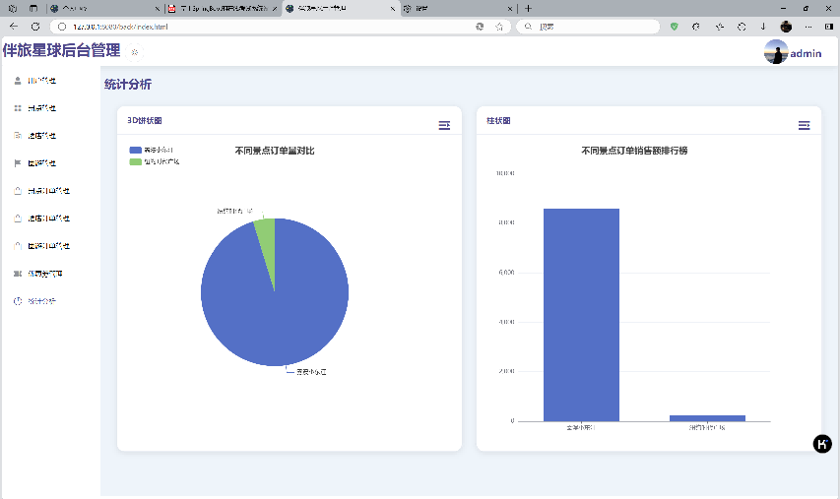
图5.35 统计与分析界面

本章小结
本章根据需求分析和对系统的整体设计，展示了具体实现的功能模块，并介绍了具体的使用方式和图片展示。同时对于不同的功能模块还提供了核心代码的展示。

系统测试

系统测试流程
在开发过程中，开发人员不可避免会出现错误，对此应该对系统进行必要的测试。测试要从单一的功能模块开始测试，及时发现错误并进行改正。当所有的单一功能模块测试没问题后，最后就进行系统的集成测试。

测试环境
本平台将在Windows 11操作系统，运行内存不小于8G，同时系统需要配有jdk环境、装有mysql数据库和Redis，硬盘不小于500G。并且需要拥有Edge或其他浏览器，网络流畅，通过http://127.0.0.1:8080 ip地址进行访问。

功能模块测试与结果
本测试将选择登录注册模块、酒店预订模块和后台管理模块进行测试，会根据具体的功能设计不同的测试用例。

登录注册模块测试
在登录注册模块中，将对登录功能进行测试，具体测试用例如表6.1所示。
表6.1 登录测试用例
序号 | 具体操作 | 期望结果 | 实际测试 | 测试结果
1 | 未输入账号或密码或图片验证码 | 提示账号、密码、验证码不能为空 | 提示账号、密码、验证码不能为空 | 成功
2 | 输入错误的账号和密码 | 提示账号或密码错误 | 提示账号或密码错误 | 成功
3 | 输入错误的图片验证码 | 提示验证码错误 | 提示验证码错误 | 成功

酒店预订模块测试
在酒店预订模块中，将对酒店房间预订进行测试（已登录状态下），具体测试用例如表6.2所示。
表6.2 酒店预订测试用例
序号 | 具体操作 | 期望结果 | 实际测试 | 测试结果
1 | 选择好了入住时间和退房时间，未选择房间类型 | 提示请选择房间类型 | 提示请选择房间类型 | 成功
2 | 选择好了房间类型和退房时间，未选择入住时间 | 提示请选择入住时间 | 提示请选择入住时间 | 成功
3 | 选择好了房间类型和入住时间，未选择退房时间 | 提示请选择退房时间 | 提示请选择退房时间 | 成功

后台管理模块测试
在后台管理模块中，以一个管理员登录到后台管理界面为前提。主要对景点管理的增删改进行测试，具体测试用例如表6.3所示。
表6.3 景点管理测试用例
序号 | 具体操作 | 期望结果 | 实际测试 | 测试结果
1 | 添加景点 | 提示添加成功 | 提示添加成功 | 成功
2 | 删除或批量删除景点 | 提示删除成功 | 提示删除成功 | 成功
3 | 修改景点信息 | 提示修改成功 | 提示修改成功 | 成功
4 | 添加门票 | 提示添加成功 | 提示添加成功 | 成功
5 | 添加相关图片 | 提示添加成功 | 提示添加成功 | 成功

本章小结
本章对登录注册、酒店预订、后台管理模块进行了功能的测试。展示了模块中不同操作在期望结果和实际测试结果中的成功与否，确保了在正常运行中，代码的稳定性。

附录：系统总用例图和代码
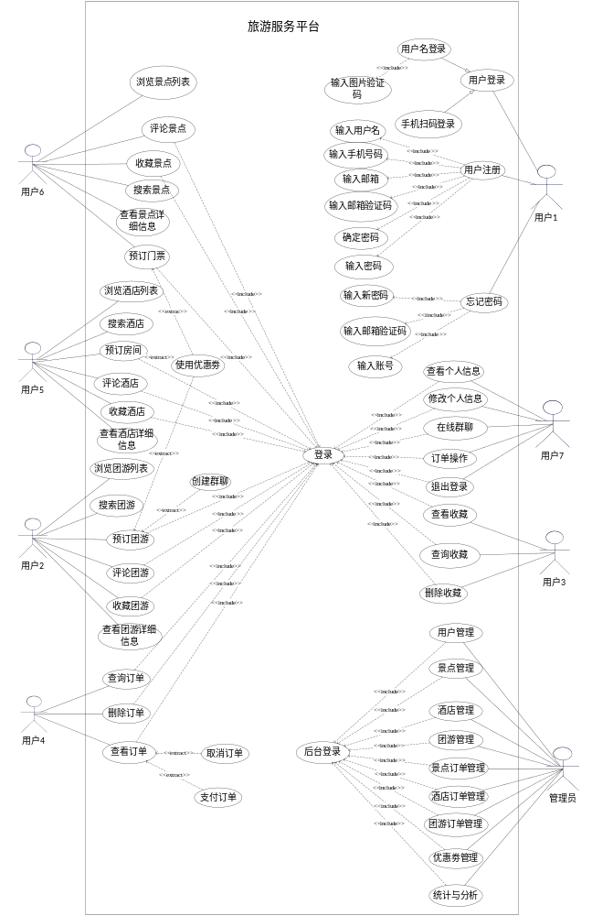
@RequestMapping("register")
public Result register(@RequestBody @Valid UserInfo user,Errors errors, HttpSession session){
String vcode = (String) session.getAttribute("vcode");
if (user.getRepwd() == null){
errors.rejectValue("repwd","errro_blank","确认密码不能为空");
}
if (user.getRepwd().equals(user.getPassword()) == false){
errors.rejectValue("repwd","erro_equals","密码不一致");
}
if (user.getVcode() == null){
errors.rejectValue("vcode","errro_blank","验证码不能为空");
}
if (user.getVcode().equals(vcode) == false){
errors.rejectValue("vcode","erro_equals","验证码错误");
}
//如果存在错误，返回true
if (errors.hasErrors()){
return new Result(0,"注册信息错误",errors.getAllErrors());
}
try {
userBiz.reg(user);
return new Result(1,"注册成功！",null);
} catch (BizException e) {
String field = e.getData().toString();
errors.rejectValue(field,"erro_equals",e.getMessage());
return new Result(0,"注册信息错误",errors.getAllErrors());
}
}
@RequestMapping("getAllUser")
public Page<User> getAllUser(@RequestParam(defaultValue = "1") int current,
@RequestParam(defaultValue = "6") int size,String search){
LambdaQueryWrapper<User> lqw = new LambdaQueryWrapper<>();
if (search != null && !search.isBlank()){
lqw.like(User::getName,search);
lqw.or();
lqw.like(User::getId,search);
lqw.or();
lqw.like(User::getEmail,search);
lqw.or();
lqw.like(User::getPhone,search);
}
lqw.ne(User::getStatus,1);
Page<User> page = new PageDTO<>(current,size);
page = userMapper.selectPage(page, lqw);
List<User> records = page.getRecords();
records.forEach(u->{
u.setEmail(u.getEmail().replaceAll("^(\\w{3})\\w{5}(\\w{2})(@qq\\.com)$", "$1*****$2$3"));
u.setPhone(u.getPhone().replaceAll("(\\d{3})\\d{6}(\\d{2})", "$1******$2"));
});
return page;
}

